**TRƯỜNG ĐẠI HỌC ĐÀ LẠT**

**KHOA CÔNG NGHỆ THÔNG TIN**

🙞🕮🙜

  
  
**BÁO CÁO**

**ĐỒ ÁN TỐT NGHIỆP**

**ĐỀ TÀI: XÂY DỰNG WEBSITE BÁN THIẾT BỊ CÔNG NGHỆ**

**Giảng viên hướng dẫn**: Ths.Trần Thị Phương Linh

**Sinh viên thực hiện**: 2015749 - Nguyễn Hoàng Nhật Tiến

2011382 - Trần Trung Hiếu

2015840 - Nguyễn Ngọc Minh Tiến

**Đà Lạt, tháng 05 năm 2024**

# NHẬN XÉT CỦA GIẢNG VIÊN HƯỚNG DẪN

………………………………………………………………………………………………… ………………………………………………………………………………………………… ………………………………………………………………………………………………… ………………………………………………………………………………………………… ………………………………………………………………………………………………… ………………………………………………………………………………………………… ………………………………………………………………………………………………… ………………………………………………………………………………………………… ………………………………………………………………………………………………… ………………………………………………………………………………………………… ………………………………………………………………………………………………… ………………………………………………………………………………………………… ………………………………………………………………………………………………… ………………………………………………………………………………………………… ………………………………………………………………………………………………… ………………………………………………………………………………………………… ………………………………………………………………………………………………… ………………………………………………………………………………………………… ………………………………………………………………………………………………… ………………………………………………………………………………………………… ………………………………………………………………………………………………… ………………………………………………………………………………………………… ………………………………………………………………………………………………… …………………………………………………………………………………………………

Đà Lạt, ngày …... tháng 05 năm 2024

Giảng viên hướng dẫn

*(Ký tên và ghi rõ họ tên)*

# 

# LỜI CẢM ƠN

Đầu tiên, nhóm chúng em xin được gửi lời cảm ơn đến Ban chủ nhiệm Khoa Công nghệ thông tin trường Đại học Đà Lạt cùng toàn thể quý thầy cô đã tạo điều kiện, giúp đỡ chúng em thực hiện và hoàn thành chương trình Đồ án tốt nghiệp.

Trong suốt thời gian 4 năm học tập và rèn luyện tại Trường Đại học Đà Lạt, chúng em đã học được nhiều kinh nghiệm và nhận được nhiều sự quan tâm từ quý Thầy cô và bạn bè để giúp chúng em có thể phát triển bản thân như ngày hôm nay.

Đặc biệt là trong học kỳ cuối khoá này, Khoa đã tổ chức cho chúng em được tiếp cận và tham gia vào Đồ án tốt nghiệp. Đây sẽ là một bước phát triển giúp tụi em nâng cao kỹ năng để có được một hành trang cho chuyến hành trình bước vào đời sau khi kết thúc học tập tại trường.

Khoảng thời gian thực hiện Đề tài học phần Đồ án tốt nghiệp là khoảng thời gian quý giá đối với mỗi cá nhân chúng em nói riêng và các bạn sinh viên lớp CTK44-PM nói chung. Nhóm chúng em chân thành gửi lời cảm ơn đến cô hướng dẫn **Cô Trần Thị Phương Linh** – Giảng viên khoa Công nghệ Thông tin trường Đại học Đà Lạt, người đã đồng hành cùng chúng em trong suốt quá trình thực hiện Đồ án. Một lần nữa, nhóm em xin chân thành cảm ơn và chúc cô thật nhiều sức khoẻ.

Trong suốt quá trình tham gia và phát triển đề tài, nhóm em không tránh khỏi mắc phải những sai sót dẫn đến giảm hiệu quả công việc và chậm tiến độ mục tiêu đề ra. Tuy nhiên nhờ sự giúp đỡ của cô hướng dẫn và phía bạn bè trong lớp đã tiếp thêm động lực cho chúng em hoàn thành tốt các công việc được giao.

Vì kiến thức chuyên môn còn hạn chế và bản thân còn nhiều thiếu sót kinh nghiệm nên nội dung báo cáo không tránh khỏi những thiếu sót, chúng em rất mong nhận sự góp ý, chỉ bảo thêm của quý thầy cô.

Một lần nữa, xin chân thành gửi lời cảm ơn đến tất cả thầy cô và tất cả bạn bè đã tận tình giúp đỡ, góp ý cho chúng em hoàn thành học phần Đồ án tốt nghiệp này.

Nhóm chúng em xin chân thành cảm ơn!

Đà Lạt, Tháng 6 năm 2023

**Trường Đại học Đà Lạt**

**Khoa Công nghệ Thông Tin**

**--🙞🕮🙜--**

# ĐỀ CƯƠNG THỰC HIỆN ĐỒ ÁN

**Tên đề tài:** Xây dựng website bán thiết bị công nghệ.

**Sinh viên thực hiện:**

|  |  |  |  |  |
| --- | --- | --- | --- | --- |
| **STT** | **Họ và tên** | **MSSV** | **Lớp** | **Email liên hệ** |
| 1 | Nguyễn Hoàng Nhật Tiến | 2015749 | CTK44-PM | 2015749@dlu.edu.vn |
| 2 | Trần Trung Hiếu | 2011382 | CTK44-PM | 2011382@dlu.edu.vn |
| 3 | Nguyễn Ngọc Minh Tiến | 2015840 | CTK44-PM | 2015840@dlu.edu.vn |

**Giáo viên hướng dẫn:** ThS. Trần Thị Phương Linh

***1.*** **Mục tiêu đề tài**

- Đề tài giúp sinh viên tổng kết các kiến thức đã học trong 4 năm và vận dụng các kiến thức về ReactJs và ASP.NET để xây dựng website bán thiết bị công nghệ.

- Nâng cao kỹ năng cá nhân: Kĩ năng đọc tài liệu tiếng Anh, ebook, học tiếng Anh và phát triển kỹ năng làm việc nhóm cũng như viết tài liệu, báo cáo.

***2.*** **Nội dung đề tài**

- Tổng quan các kiến thức cơ bản về ReactJs và ASP.NET Core.

- Thiết kế giao diện và cơ sở dữ liệu.

- Nghiên cứu, tham khảo về các website bán hàng từ đó xây dựng các chức năng của ứng dụng:

· **Đối với người mua:**

o Hiển thị danh mục sản phẩm.

o Tìm kiếm, lọc sản phẩm theo yêu cầu

o Hiển thị danh sách sản phẩm.

o Hiển thị thông tin chi tiết sản phẩm.

o Đánh giá, bình luận sản phẩm.

o Chọn số lượng, loại sản phẩm.

o Thêm sản phẩm vào giỏ hàng.

o Thanh toán sản phẩm.

o Liên hệ, phản hồi với người bán.

· **Đối với người bán:**

o Thống kê doanh thu, số lượng bán, sản phẩm bán

o Quản lý danh mục sản phẩm: Thêm mới, chỉnh sửa, xóa, lọc danh mục.

o Quản lý sản phẩm: Thêm mới, chỉnh sửa, xóa, lọc sản phẩm và chỉnh danh mục của sản phẩm.

o Quản lý tồn kho sản phẩm: Quản lý số lượng nhập kho và số lượng bán ra của sản phẩm.

o Quản lý đơn hàng: Hiển thị thông tin chi tiết đơn hàng, thông tin người mua, sản phẩm, số lượng, ngày mua, trạng thái thanh toán, nhận hàng.

o Quản lý khách hàng: Quản lý, lọc thông tin của khách hàng, số lượng đơn hàng đã mua.

o Quản lý liên hệ, phản hồi của người mua.

- Phát triển và triển khai ứng dụng.

***3.*** **Phần mềm và công cụ sử dụng**

- Công nghệ sử dụng: ReactJs, Bootstrap và ASP.NET Core

- Công cụ sử dụng:

· Visual Studio 2022, Visual Studio Code

· Figma

· Git/Github

· SQL Server

***4.*** **Dự kiến kết quả đạt được­**

- Có được kỹ năng làm việc nhóm.

- Có thêm vốn từ tiếng Anh.

- Nắm rõ và sử dụng được ReactJs và ASP.NET Core để xây dựng ứng dụng.

- Xây dựng được ứng dụng web hoàn chỉnh và đảm bảo ứng dụng không gặp lỗi khi vận hành.

***5.*** **Tài liệu tham khảo**

**• ReactJs:**

- <https://reactjs.org/docs/getting-started.html>

- [Ebook] React JS – Pro React (Cássio de Sousa Antonio)

- [Ebook] React JS – ReactJS by Example – Building Modern Web Applications with React (Packt)

- [Ebook] React JS – Fullstack React (Anthony Accomazzo, Ari Lerner, Clay Allsopp, David Guttman, Tyler Mcginnis, Nate Murray: 2020)

- [Ebook] React JS – Lập trình React thật đơn giản (VNTALKING)

- [Ebook]<https://drive.google.com/drive/folders/1AkQOVpxtRyPcppivQNqJnHxCfgEudCYV>

**• ASP.NET Core:**

- <https://dotnet.microsoft.com/en-us/learn/aspnet>

-<https://learn.microsoft.com/vi-vn/aspnet/core/tutorials/first-mvc-app/start-mvc?view=aspnetcore-7.0&tabs=visual-studio>

- <https://tedu.com.vn/series/hoc-aspnet-core-can-ban.html>

Đà Lạt, ngày 30 tháng 01 năm 2024

**Giáo viên hướng dẫn Sinh viên thực hiện**

Nguyễn Hoàng Nhật Tiến

Trần Trung Hiếu

Trần Thị Phương Linh Nguyễn Ngọc Minh Tiến

**BCN Khoa Tổ trưởng Bộ môn**

MỤC LỤC

NHẬN XÉT CỦA GIẢNG VIÊN HƯỚNG DẪN 1

LỜI CẢM ƠN 2

ĐỀ CƯƠNG THỰC HIỆN ĐỒ ÁN 3

MỞ ĐẦU 9

1. Lý do chọn đề tài 9

2. Mục tiêu nghiên cứu 9

2.1. Về lý thuyết 9

2.2. Về ứng dụng 10

3. Đối tượng nghiên cứu 10

4. Phạm vi nghiên cứu 10

5. Phương pháp nghiên cứu 10

6. Quá trình nghiên cứu và phát triển đề tài 11

CHƯƠNG I: TỔNG QUAN VỀ ĐỀ TÀI 13

1. Các hướng nghiên cứu của đề tài 13

**2.** **Những vấn đề còn tồn tại** 13

3. Các vấn đề sẽ giải quyết trong đề tài 14

CHƯƠNG II: GIỚI THIỆU VỀ REACTJS 15

1. Giới thiệu chung 15

**2.** **Lịch sử ra đời** 15

3. Đặc điểm của ReactJS 16

3.1. Virtual DOM 17

3.2. Component Based Development 18

3.3. Components (Các thành phần) 19

3.4. JSX (Javascript XML) 19

3.5. Redux 20

3.6. Thế mạnh của ReactJS 21

3.7. Cài đặt ReactJS 21

3.8. Các trình duyệt tương thích 24

CHƯƠNG III: GIỚI THIỆU VỀ FRAMEWORK ASP.NET CORE 25

1. Giới thiệu chung 25

2. Lịch sử ra đời 25

3. Cấu trúc và các thành phần của ASP.NET Core 26

**4.** **NuGet:** 27

5. Một số đặc điểm của ASP.Net Core 28

5.1. Mã nguồn mở và đa nền tảng: 28

5.2. Hiệu suất cao và khả năng mở rộng: 28

5.3. Dễ dàng sử dụng và học tập: 28

5.4. Hỗ trợ đa dạng các tính năng: 28

5.5. Cộng đồng lớn mạnh và tích cực: 29

6. Web API trong ASP.Net Core 29

7. Cài đặt chương trình 31

CHƯƠNG IV: TRIỂN KHAI ỨNG DỤNG 35

1. Phân tích nghiệp vụ hệ thống 35

1.1. Danh sách Actor 35

1.2. Sơ đồ UseCase hệ thống 35

2. Xây dựng cơ sở dữ liệu 36

Chương V: CHƯƠNG TRÌNH ỨNG DỤNG 42

1. Xây dựng website đối với người dùng 42

2. Xây dựng website đối với người quản trị 50

Chương VI: Kết luận và hướng phát triển 60

1. Kết luận 60

1.1. Một số khó khăn gặp phải 60

1.2. Giải pháp 60

1.3. Các hạn chế 60

2. Hướng phát triển 60

# MỞ ĐẦU

## 1. Lý do chọn đề tài

Với thời đại 4.0 ngày nay, công nghệ thông tin đã phát triển rất nhanh chóng và với quy mô rộng lớn, các sản phẩm công nghệ thông tin ngày càng có chất lượng cao, tối ưu hơn và hiện đại hơn. Điều này chính là một đột phá lớn để giúp cho mọi người học tập, làm việc, vui chơi giải trí, phát triển kỹ năng, và học hỏi được nhiều kinh nghiệm từ mọi người trên khắp thế giới. Ngày nay, công nghệ thông tin được sử dụng rất nhiều trong cuộc sống như trong công nghiệp và các ngành khoa học kỹ thuật, trong số đó phải kể đến AI. Một trong những ứng dụng của nó là việc áp dụng vào công tác quản lý các hoạt động đời sống kinh tế hiện nay. Việc áp dụng công nghệ thông tin vào việc quản lý và kinh doanh không chỉ tạo ra sự hiệu quả mà còn là một sự tiện lợi mở ra cho các doanh nghiệp, đặc biệt trong số đó phải kể đến lĩnh vực thương mại điện tử.

Việc ứng dụng công nghệ thông tin và các phần mềm trong việc quản lý các hệ thống bán hàng online ngày càng phổ biến. Trong số đó, các thiết bị điện tử như điện thoại, máy tính, … đang rất phổ biến với mọi người. Việc xây dựng một ứng dụng bán hàng trực tuyến cho các sản phẩm này không chỉ giúp tạo ra một môi trường mua hàng tiện lợi mà còn là một môi trường giúp doanh nghiệp kinh doanh trực tuyến. Do đó, việc quản lý một hệ thống bán thiết bị công nghệ, giữa mối quan hệ doanh nghiệp với doanh nghiệp, giữa doanh nghiệp với người tiêu dùng theo một cách thủ công gây rất nhiều khó khăn trong việc quản lý.

Bài toán “Xây dựng ứng dụng bán thiết bị công nghệ” nhằm giải quyết và đáp ứng các nhu cầu về mặt quản lý các thông tin trong lĩnh vực thương mại điện tử ngày nay.

## 2. Mục tiêu nghiên cứu

### 2.1. Về lý thuyết

Đề tài này không chỉ đòi hỏi sự hiểu biết sâu rộng về công nghệ thông tin mà còn đòi hỏi sự am hiểu về thị trường và nhu cầu của người tiêu dùng. Để thực hiện đề tài này, chúng ta cần:

Tìm hiểu về ngôn ngữ lập trình: C# và JavaScript là hai ngôn ngữ phổ biến và mạnh mẽ được sử dụng trong việc phát triển ứng dụng web và di động. Việc nắm vững kiến thức về chúng sẽ giúp chúng ta xây dựng ứng dụng một cách hiệu quả và linh hoạt.

Hiểu cách tổ chức một chương trình và thiết kế sơ đồ use case: Sự hiểu biết về cách tổ chức chương trình và thiết kế use case sẽ giúp chúng ta xác định được các chức năng cần thiết và mối quan hệ giữa các thành phần trong ứng dụng.

Nắm vững các công nghệ và Framework: ReactJS, ASP.NET Core, và SASS là những công nghệ và framework phổ biến và mạnh mẽ trong việc phát triển ứng dụng web hiện đại. Việc nắm vững chúng sẽ giúp chúng ta xây dựng giao diện người dùng thân thiện và linh hoạt.

### 2.2. Về ứng dụng

Mục tiêu của đề tài là xây dựng một ứng dụng bán thiết bị điện tử. Ứng dụng này sẽ có đầy đủ các chức năng như: tìm kiếm,xem chi tiết, chọn số lượng , thêm vào giỏ, mua, bình luận, phản hồi… Còn đối với việc quản lý thì có các chức năng như: quản lý sản phẩm, quản lý đơn hàng, tìm kiếm sản phẩm. Giao diện được thiết kế một cách đơn giản hóa để người dùng có thể dễ dàng sử dụng.

## 3. Đối tượng nghiên cứu

Đối tượng nghiên cứu đề tài này là xây dựng ứng dụng bán thiết bị công nghệ. Cụ thể đề tài này sử dụng công nghệ ReactJS để xây dựng về phía người dùng. Sử dụng ASP.NET Core để xây dựng phía máy chủ hệ thống. Cùng với sự phát triển của các công nghệ mới nhóm đã thực hiện áp dụng và xây dựng ứng dụng để bán thiết bị công nghệ.

## 4. Phạm vi nghiên cứu

Phạm vi nghiên cứu của đề tài này là sử dụng thương mại điện tử trong việc quản lý và mua bán thiết bị công nghệ. Đề tài này tập trung chủ yếu vào việc sử dụng công nghệ ReactJS và ASP.NET Core vào việc xây dựng website thương mại điện tử bán thiết bị công nghệ thông qua việc mua bán giữa người dùng và nhà cung cấp sản phẩm . Giúp người dùng có một trải nghiệm tốt hơn.

## 5. Phương pháp nghiên cứu

**Tìm hiểu lý thuyết:** Nghiên cứu và hiểu rõ về các nguyên lý cơ bản của thương mại điện tử, bao gồm các mô hình kinh doanh, quy trình mua sắm trực tuyến, và phương tiện thanh toán điện tử. Tìm hiểu về các nguyên tắc thiết kế giao diện người dùng hiệu quả và các tiêu chuẩn UX/UI để tạo ra trải nghiệm người dùng tốt nhất trên cửa hàng website. Tìm hiểu về quy trình quản lý kho hàng và giao hàng trong môi trường thương mại điện tử để đảm bảo hoạt động suôn sẻ của cửa hàng website.

**Tìm hiểu thực tế**: Tạo ra các tài khoản người dùng và thử nghiệm quy trình mua sắm trên các cửa hàng website khác nhau để hiểu rõ hơn về trải nghiệm và tính tiện ích của từng trang web. Thông qua việc quan sát trực tiếp trên các cửa hàng website cụ thể để đánh giá trải nghiệm người dùng, giao diện người dùng, và quy trình mua sắm trực tuyến. Nghiên cứu và phân tích thị trường để hiểu rõ hơn về đặc điểm của ngành công nghiệp và xu hướng mua sắm trong lĩnh vực thiết bị điện tử.

## 6. Quá trình nghiên cứu và phát triển đề tài

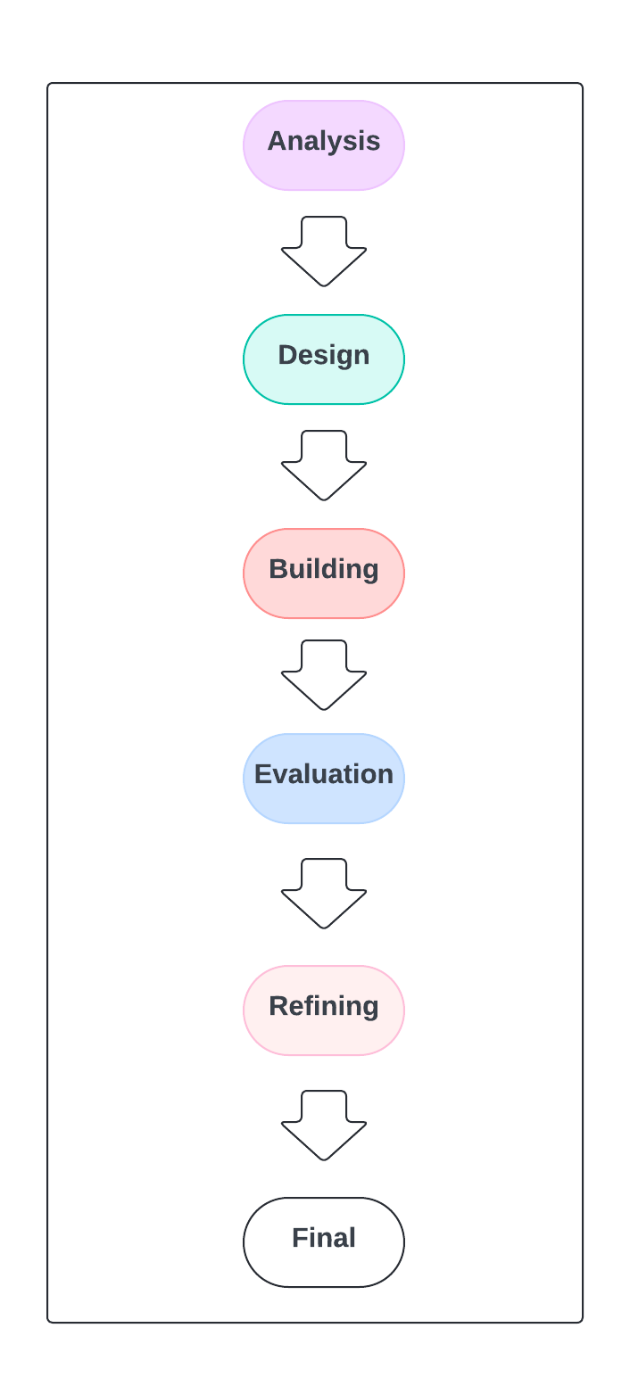

Trong giai đoạn “Analysis (Thu thập & phân tích)”: Nắm rõ yêu cầu của ứng dụng về chức năng và hiệu suất của ứng dụng. Thảo luận, hướng dẫn và tương tác với khách hàng, người dùng để hiểu rõ yêu cầu.

Trong giai đoạn “Design (Thiết kế)”: Thiết kế sơ bộ hệ thống để đưa ra ý tưởng và cấu trúc của ứng dụng. Từ đó có thể xây dựng một hệ thống hoàn chỉnh và không gặp trở ngại gì trong quá trình thực hiện.

Trong giai đoạn “Building (Xây dựng)”: Từ bản thiết kế và các thông tin đã thu thập được bắt đầu xây dựng dự án.

Trong giai đoạn “Evaluation (Đánh giá)”: Tiến hành kiểm thử nguyên mẫu để đảm bảo tính chính xác và tính năng của trang web. Đánh giá lại chức năng, hiệu suất của người dùng.

Trong giai đoạn “Refining (Cập nhật)”: Sửa lại mẫu thiết kế từ bước 2 thông qua các lỗi gặp phải trong bước 3, 4. Lặp lại bước 2 cho đến khi hoàn thiện dự án.

Trong giai đoạn “Final (Hoàn thiện sản phẩm)”: Sẵn sàng đưa ứng dụng ra hoạt động và đảm bảo hoàn thiện các chức năng đã nghiên cứu thì bước 1. Đảm bảo ứng dụng không gặp vấn đề gì khi triển khai.

# CHƯƠNG I: TỔNG QUAN VỀ ĐỀ TÀI

## Các hướng nghiên cứu của đề tài

Trong bối cảnh của sự phát triển mạnh mẽ của Internet và việc sử dụng thiết bị cá nhân ngày càng nhiều, thương mại điện tử đã trở thành một phần không thể thiếu trong cách con người mua sắm và kinh doanh. Doanh nghiệp và cửa hàng hiện nay đã nhận ra giá trị của việc áp dụng thương mại điện tử để tối ưu hóa quản lý và bán hàng, thay vì dựa vào các phương thức truyền thống.

Song với đó việc xây dựng và phát triển các trang web về thương mại điện tử trở nên cực kỳ phổ biến và cần thiết. Các trang web này không chỉ phải hoạt động trên nhiều thiết bị khác nhau mà còn phải cung cấp trải nghiệm người dùng tốt nhất. Để thực hiện điều này, việc sử dụng các ngôn ngữ lập trình như HTML, CSS và JavaScript là không thể tránh khỏi. Tuy nhiên, để xây dựng phần phía máy chủ, việc sử dụng ngôn ngữ như C# là lựa chọn phổ biến. Trong dự án của nhóm, việc tìm hiểu và sử dụng C# để xây dựng API cho phía máy chủ là một bước quan trọng. API này cung cấp giao diện cho phía client (trang web) để tương tác với cơ sở dữ liệu và thực hiện các chức năng như xử lý đăng nhập, đăng ký, quản lý sản phẩm và đơn hàng. Bên cạnh đó, việc sử dụng JavaScript và thư viện ReactJs cho phía client giúp tạo ra giao diện người dùng linh hoạt và tương tác, cung cấp trải nghiệm mua sắm tốt nhất cho người dùng.Hệ quản trị cơ sở dữ liệu Microsoft SQL Server được sử dụng để lưu trữ và quản lý dữ liệu của ứng dụng, đảm bảo tính nhất quán và an toàn cho thông tin khách hàng và sản phẩm.

Nhóm cũng có thực hiện nghiên cứu và thực hiện các tính năng bổ sung như tích hợp hệ thống thanh toán trực tuyến, quản lý kho hàng, tích hợp tính năng đánh giá và phản hồi từ người dùng để tối ưu hóa trải nghiệm mua sắm và tạo sự tin tưởng từ phía khách hàng.

1. **Những vấn đề còn tồn tại**

Hiện nay đã có nhiều dự án về chủ đề này, tuy nhiên các dự án đó vẫn còn một số hạn chế và thiếu sót như:

* Quản lý sản phẩm không hiệu quả: Một số hệ thống đang gặp khó khăn trong việc quản lý sản phẩm, từ việc cập nhật thông tin đến việc theo dõi lịch sử giá cả và tính trạng hàng tồn kho.
* Giao diện người dùng chưa thân thiện: Một số ứng dụng gặp khó khăn trong việc tạo ra giao diện người dùng thân thiện và dễ sử dụng, làm giảm trải nghiệm người dùng và gây khó khăn trong việc thu hút và giữ chân khách hàng trong việc mua tại trang của họ.

## Các vấn đề sẽ giải quyết trong đề tài

Dựa trên các đánh giá của hướng nghiên cứu hiện tại, chúng ta có thể thấy được một số vấn đề quan trọng cần được tập trung nghiên cứu giải quyết trong đề tài này như:

* Phát triển giao diện người dùng thân thiện: Việc tạo ra giao diện người dùng thân thiện và dễ sử dụng rất là quan trọng, giúp người dùng có một trải nghiệm thoải mái, dễ dàng tìm kiếm và mua sắm các sản phẩm.
* Quản lý sản phẩm hiệu quả: Phát triển tính năng quản lý sản phẩm hiệu quả, bao gồm cập nhật thông tin sản phẩm, quản lý giá cả và tồn kho một cách thuận tiện và linh hoạt nhằm tối ưu hóa quản lý và nâng cao năng suất kinh doanh.

# CHƯƠNG II: GIỚI THIỆU VỀ REACTJS

## Giới thiệu chung

ReactJS là một thư viện trong đó có chứa nhiều JavaScript mã nguồn mở và ReactJS thuộc sở hữu của của Facebook. Mục đích của việc tạo ra ReactJS là để tạo ra những ứng dụng website hấp dẫn với tốc độ nhanh và hiệu quả cao với những mã hóa tối thiểu. Và mục đích chủ chốt của ReactJS đó chính là mỗi website khi đã sử dụng ReactJS thì phải chạy thật mượt thật nhanh và có khả năng mở rộng cao và đơn giản thực hiện.



React là một Thư viện javascript được tạo ra bởi sự cộng tác giữa Facebook và Instagram. Nó cho phép những nhà phát triển web tạo ra giao diện người dùng nhanh chóng. Phần Views của Reactjs thường được hiển thị bằng việc chủ yếu dung các component mà chứa các component cụ thể hoặc các thẻ HTML. Một trong những đặc trưng duy nhất của Reactjs là việc render dữ liệu không những có thể thực hiện ở tầng server mà còn ở tầng client.

Nó cũng sử dụng khái niệm là Virtual DOM (DOM ảo). Virtual DOM tạo ra bản cache cấu trúc dữ liệu của ứng dụng trên bộ nhớ. Sau đó, ở mỗi vòng lặp, nó liệt kê những thay đổi và sau đó là cập nhật lại sự thay đổi trên DOM của trình duyệt một cách hiệu quả. Điều này cho phép ta viết các đoạn code như thể toàn bộ trang được render lại dù thực tế là Reactjs chỉ render những component hay subcomponent nào thực sự thay đổi.

1. **Lịch sử ra đời**

Vào năm 2012, quảng cáo trên Facebook trở nên khó quản lý hơn vì ứng dụng web của mạng xã hội này lớn và bao gồm nhiều thành phần hơn. Mark Zuckerberg tuyên bố rằng việc dựa vào HTML5 là một trong những sai lầm lớn nhất, đồng thời hứa hẹn với người dùng và các nhà đầu tư rằng Facebook sẽ sớm mang đến những trải nghiệm di động tuyệt vời. Đồng thời, tập đoàn đã mua lại Instagram vào tháng 5 năm 2013. Từ đây, ReactJS chính thức ra mắt.

Kể từ đó, các sản phẩm mới được tạo ra bằng cách sử dụng ReactJS. Một số sản phẩm kỹ thuật số cũng được kết hợp và sử dụng React.js trên hệ thống. Điều này bao gồm các ứng dụng nổi tiếng nhất thế giới, chẳng hạn như:

* Mạng xã hội (Facebook, Instagram, Pinterest, Twitter)
* Nền tảng kinh tế chia sẻ (Airbnb, Lyft, Uber)
* Các trang truyền thông (Yahoo!)
* Nền tảng video (Netflix)
* Công cụ SaaS (SendGrid, Asana, InVisionApp, Zapier)

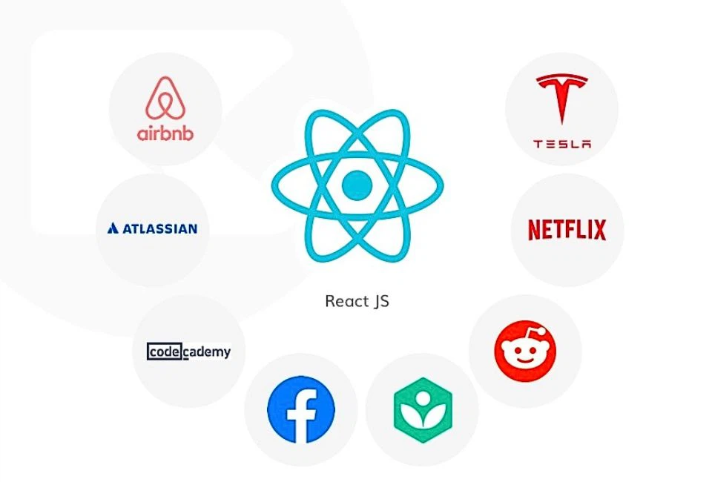

Hiện tại, các mạng xã hội đang trong quá trình xây dựng lại toàn bộ nền tảng với React, GraphQL và Relay. Dưới đây là những trang web nổi bật khi thành công trong việc kết hợp hệ thống cùng ReactJS.

## Đặc điểm của ReactJS

Đặc điểm của ReactJS là xây dựng lên các components có tính tái sử dụng, dễ dàng cho việc chia nhỏ vấn đề, testing. Nó giúp chúng ta dễ dàng quản lý, mở rộng hệ thống. Luôn giữ các components ở trạng thái stateless (nhiều nhất có thể) khiến ta dễ dàng quản lý bởi nó chẳng khác gì một trang static HTML. Bản thân các components này không có trạng thái (state) nó nhận đầu vào từ bên ngoài và chỉ hiện thị ra dựa vào các đầu vào đó, điều này lý giải tại sao nó lại mang tính tái sử dụng (reuse) và dễ dàng cho việc test.

### 3.1. Virtual DOM

Virtual DOM là một kỹ thuật quan trọng trong ReactJS, giúp tối ưu hóa quá trình render giao diện người dùng bằng cách giảm thiểu việc cập nhật trực tiếp trên DOM thực sự. Thay vì cập nhật DOM mỗi khi có sự thay đổi, React tạo ra một bản sao của DOM, được gọi là Virtual DOM, và so sánh nó với DOM thực sự để xác định các thay đổi cần áp dụng.

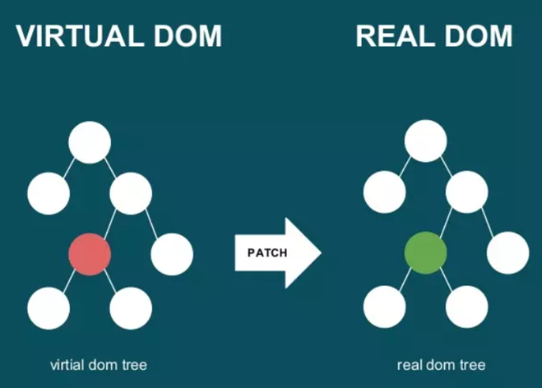

Công nghệ DOM ảo giúp tăng hiệu năng cho ứng dụng. Việc chỉ node gốc mới có trạng thái và khi nó thay đổi sẽ tái cấu trúc lại toàn bộ, đồng nghĩa với việc DOM tree cũng sẽ phải thay đổi một phần, điều này sẽ ảnh hưởng đến tốc độ xử lý. React JS sử dụng Virtual DOM (DOM ảo) để cải thiện vấn đề này.Virtual DOM là một object Javascript, mỗi object chứa đầy đủ thông tin cần thiết để tạo ra một DOM, khi dữ liệu thay đổi nó sẽ tính toán sự thay đổi giữa object và tree thật, điều này sẽ giúp tối ưu hoá việc re-render DOM tree thật.

### 3.2. Component Based Development

Trong ReactJS, mô hình phát triển dựa trên thành phần (Component-Based Development) là một trong những điểm mạnh chính của thư viện này. Mỗi thành phần trong ReactJS được xem như một khối xây dựng độc lập, chứa mã HTML, JavaScript và CSS riêng biệt. Cách tiếp cận này giúp tổ chức mã nguồn một cách cấu trúc và dễ quản lý hơn, đồng thời tạo ra các ứng dụng có tính mô đun cao và dễ bảo trì.

Việc sử dụng thành phần trong ReactJS mang lại nhiều lợi ích. Đầu tiên, tính tái sử dụng của các thành phần cho phép chúng được sử dụng lại ở nhiều nơi trong ứng dụng, giảm thiểu sự lặp lại mã nguồn và tăng tính mô đun của ứng dụng. Thứ hai, tính modun của các thành phần giúp dễ dàng bảo trì ứng dụng. Khi cần thay đổi hoặc sửa lỗi, chỉ cần can thiệp vào thành phần cụ thể mà không cần phải lo lắng về ảnh hưởng đến các phần khác của ứng dụng. Cuối cùng, việc phát triển dựa trên thành phần cho phép các nhóm làm việc độc lập với nhau trên các thành phần riêng biệt, giúp tăng tốc độ phát triển và làm việc hiệu quả hơn.

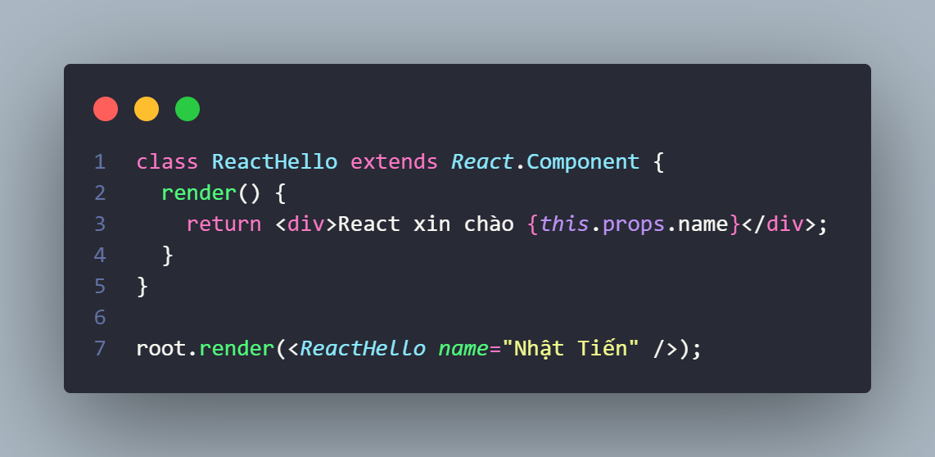

Các React component thực hiện một phương thức render () lấy dữ liệu đầu vào và trả về những gì sẽ hiển thị. Ví dụ này sử dụng cú pháp giống như XML có tên là JSX. Dữ liệu đầu vào được truyền vào component có thể được truy cập bằng render () qua this.props.

### 3.3. Components (Các thành phần)

Đây là những khối thành phần có thể được ghép lại với nhau để tạo ra một ứng dụng. Với React.js, việc xây dựng các thành phần tùy chỉnh tương đối dễ dàng. Đây là một tính năng rất quan trọng vì việc xây dựng các thành phần tùy chỉnh là cần thiết trong 99% trường hợp. Bên cạnh đó, các thành phần có sẵn thường chiếm 10-20% trong các ứng dụng ReactJS. Ta cũng có thể sử dụng thư viện giao diện người dùng chính thức hiện có (như Material UI) và chỉ cần kết nối các thành phần với dữ liệu, logic tùy chỉnh.

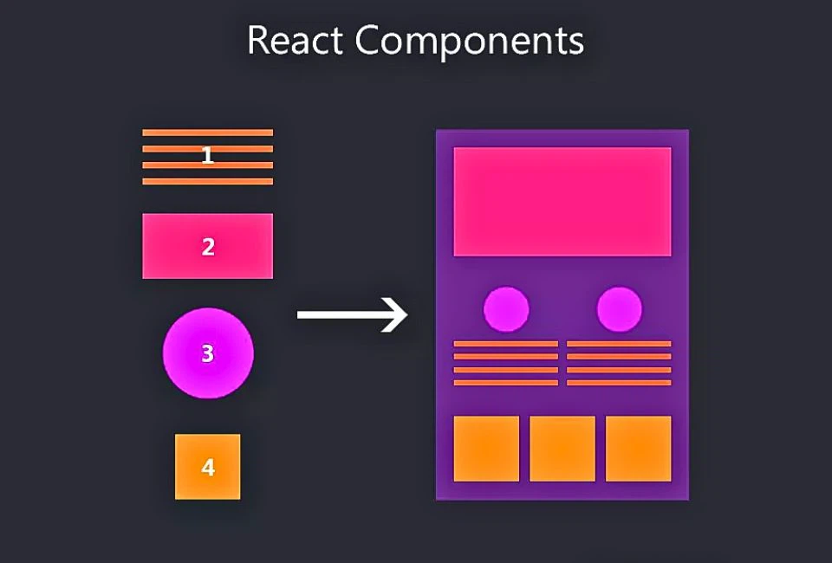

Với các thành phần này, ta có thể dễ dàng bảo trì cũng như tái sử dụng trong toàn bộ dự án.

### 3.4. JSX (Javascript XML)

JSX (JavaScript XML) là một phần mở rộng của ngôn ngữ JavaScript trong ReactJS, cho phép viết mã HTML trong mã JavaScript một cách dễ dàng và tự nhiên hơn. JSX cung cấp cú pháp gần giống HTML, giúp tạo ra các thành phần giao diện người dùng một cách trực quan và hiểu được ngay từ cái nhìn đầu tiên.

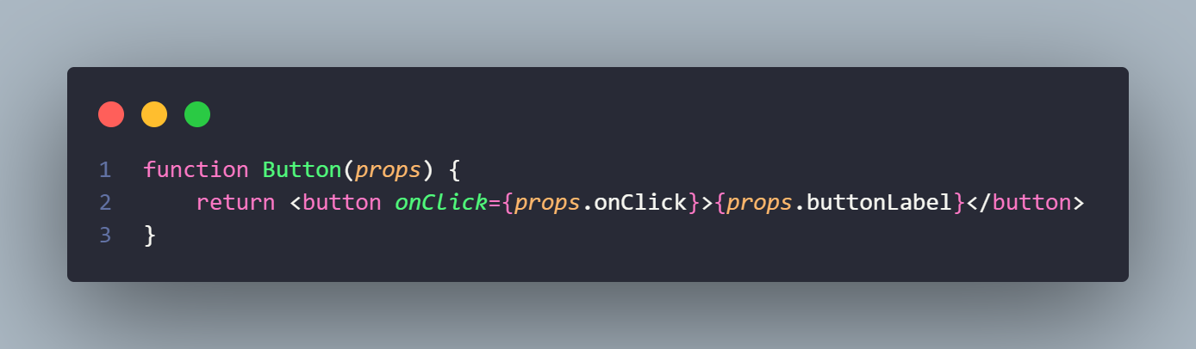

Sử dụng JSX trong mã nguồn ReactJS giúp làm cho mã nguồn trở nên dễ đọc và dễ hiểu hơn, đặc biệt là đối với những người mới học và mới bắt đầu làm việc với ReactJS. Bằng cách kết hợp JavaScript và HTML trong cùng một tệp, JSX giúp giảm thiểu sự phân tách giữa các loại ngôn ngữ, làm cho việc phát triển ứng dụng trở nên thuận lợi và hiệu quả hơn.

### 3.5. Redux

React là thư viện JavaScript front-end phổ biến nhất hiện nay. Từ các công ty khởi nghiệp đến các tập đoàn lớn, ngày càng có nhiều doanh nghiệp áp dụng công nghệ này. Khi một ứng dụng phát triển, việc sắp xếp và duy trì luồng dữ liệu trở nên khó khăn. Đó là lúc cần sử dụng đến Redux. Các thương hiệu nổi tiếng như Netflix, Airbnb và The New York Times đang sử dụng Redux cho trang web và ứng dụng di động của họ.

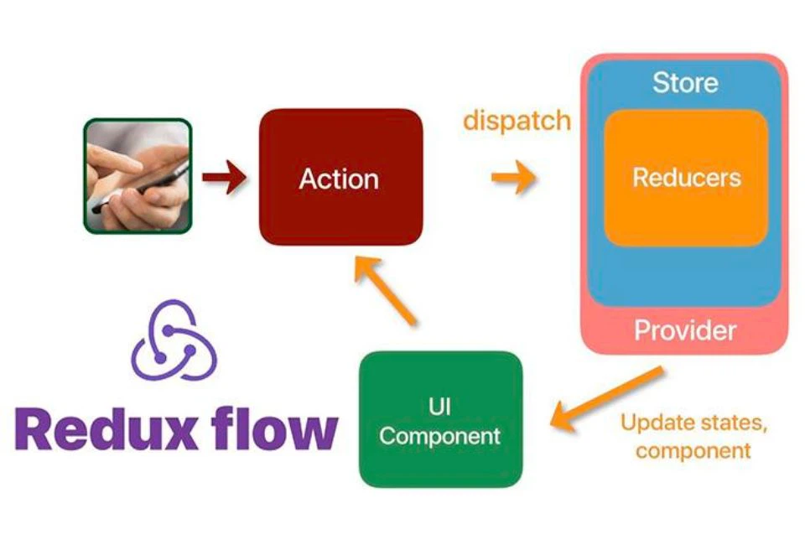

### 3.6. Thế mạnh của ReactJS

Reactjs giúp việc viết các đoạn code JS dễ dàng hơn: Nó dùng cú pháp đặc biệt là JSX (Javascript mở rộng) cho phép ta trộn giữa code HTML và Javascript. Ta có thể thêm vào các đoạn HTML vào trong hàm render mà không cần phải nối chuỗi. Đây là đặc tính thú vị của Reactjs. Nó sẽ chuyển đổi các đoạn HTML thành các hàm khởi tạo đối tượng HTML bằng bộ biến đổi JSX.

### 3.7. Cài đặt ReactJS

Đầu tiên chúng ta cần cài đặt Node.js để tạo môi trường chạy React, việc cài đặt rất đơn giản và nhanh chóng. Sử dụng Create React App: Create React App là một môi trường tiện lợi để học React, và đó là cách tốt nhất để xây dựng một single-page app với React.

Nó thiết lập môi trường phát triển để chúng ta có thể sử dụng các tính năng Javascript mới nhất, cung cấp những trải nghiệm tốt cho nhà phát triển và tối ưu hoá app để deploy lên product. Yêu cầu cần phải cài đặt Nodejs, npm và yêu cầu phiên bản NodeJS >= 18.16.0 và npm >= 6.14.18 hoặc cũng có thể cài yarn.

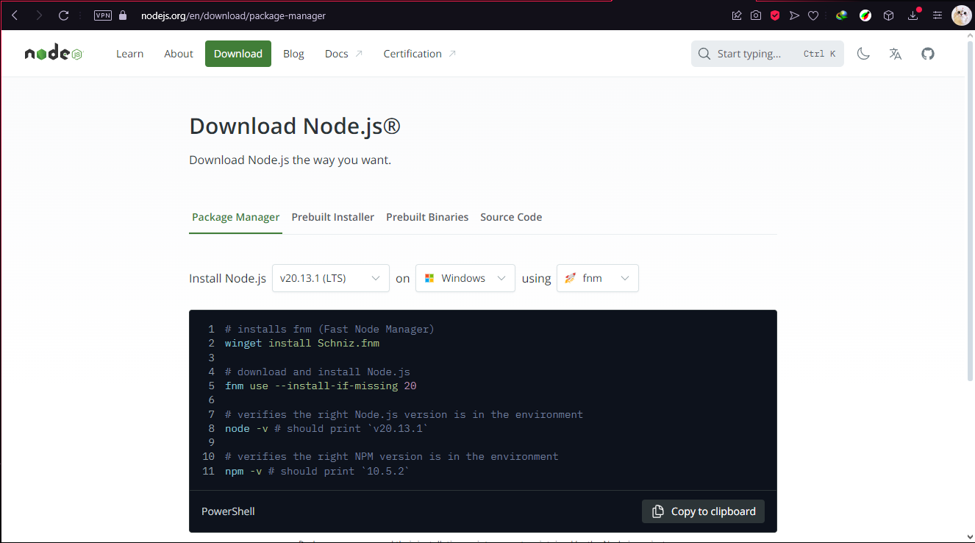

Thực hiện cài đặt npm

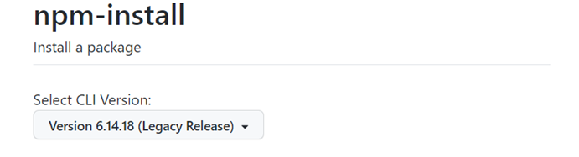

Cài đặt yarn

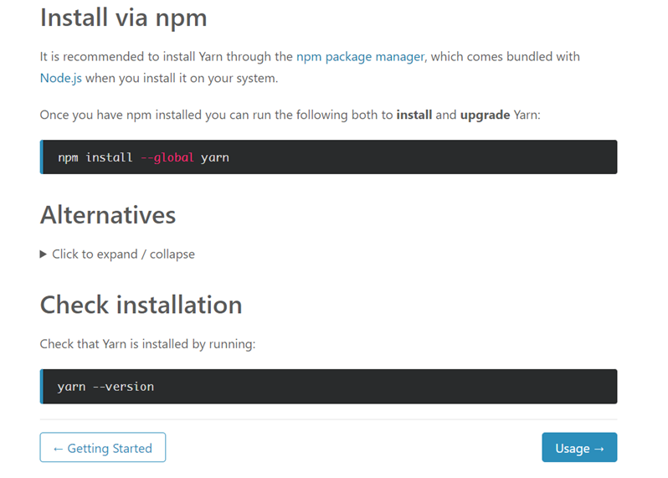

Để có thể tạo dự án với ReactJS ta lựa chọn thư mục cần lưu và mở Command Prompt và chạy lệnh (trong đó my-app sẽ là tên của dự án):

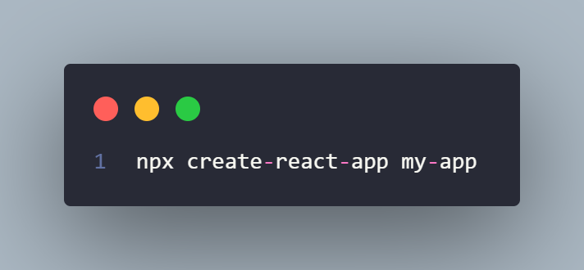

Tiếp đến là vào thư mục của dự án

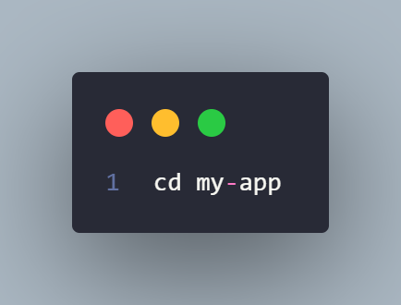

Và khởi động dự án

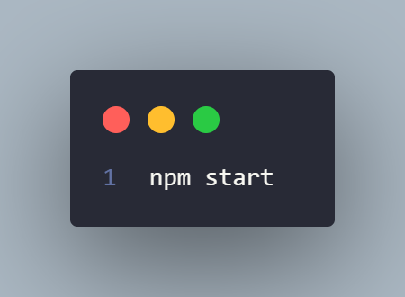

Bây giờ chúng ta có thể xem website trên trình duyệt tại đường dẫn <http://localhost:3000>

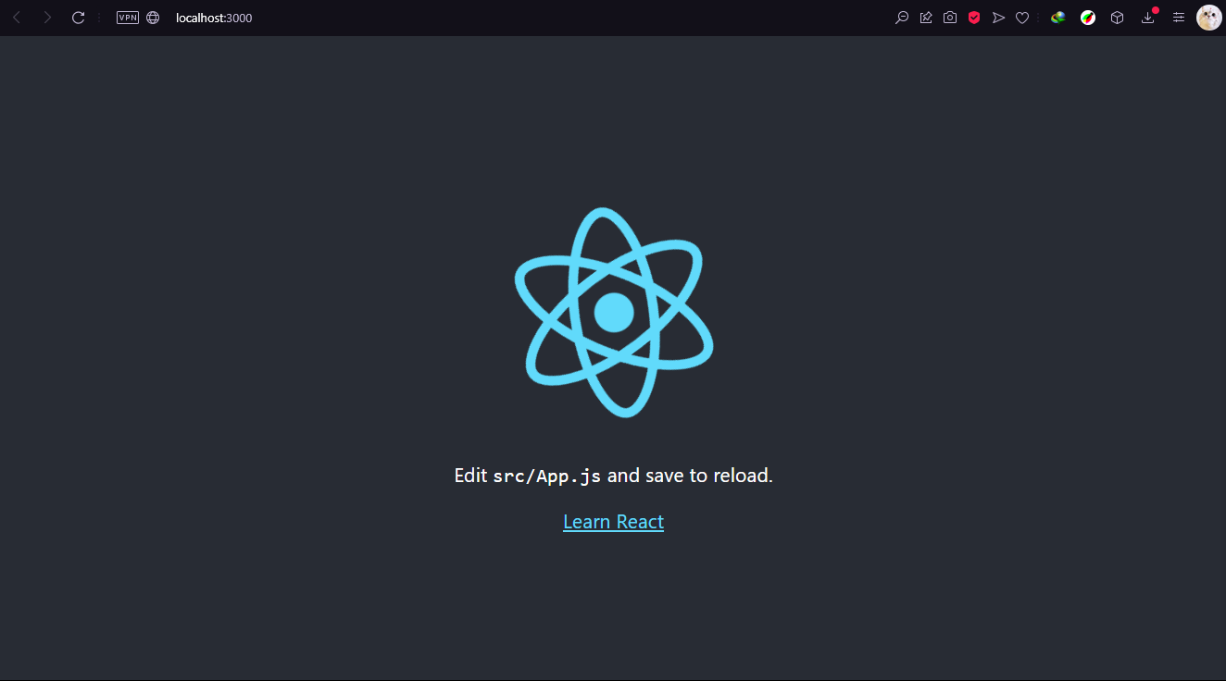

### 3.8. Các trình duyệt tương thích

ReactJS 18 hỗ trợ tất cả các trình duyệt hiện đại hiện nay như: Edge, Firefox, Chrome. Safari, …

# CHƯƠNG III: GIỚI THIỆU VỀ FRAMEWORK ASP.NET CORE

## Giới thiệu chung

ASP.NET Core là một open-source mới và framework đa nền tảng (cross-platform) cho việc xây dựng những ứng dụng hiện tại dựa trên kết nối đám mây, giống như web apps, IoT và backend cho mobile.



Ứng dụng ASP.NET Core có thể chạy trên .NET Core hoặc trên phiên bản đầy đủ của .NET Framework. Nó được thiết kế để cung cấp và tối ưu development framework cho những dụng cái mà được triển khai trên đám mây (cloud) hoặc chạy on-promise.

Nó bao gồm các thành phần theo hướng module nhằm tối thiểu tài nguyên và chi phí phát triển, như vậy bạn giữ lại được sự mềm dẻo trong việc xây dựng giải pháp của bạn. Bạn có thể phát triển và chạy những ứng dụng ASP.NET Core đa nền tảng trên Windows, Mac và Linux.

Đồng thời nó đã trở thành một mã nguồn mở. Đây là một thay đổi rất lớn và theo mình là quan trọng nhất của ASP.NET Core. Điều mà trước đây khó có một lập trình viên nào có thể nghĩ đến. Có lẽ đó cũng là một xu thế mà các ngôn ngữ lập trình hiện nay đang hướng tới.

## Lịch sử ra đời

Bản phát hành đầu tiên của ASP.NET đã xuất hiện cách đây 15 năm trước, nó là một phần của .NET Framework. Từ đó, hàng triệu lập trình viên đã sử dụng nó để xây dựng những ứng dụng web tuyệt vời, và trên những năm đó Microsoft đã phát triển thêm nhiều tính năng mới.

ASP.NET Core có một số thay đổi kiến trúc lớn, đó là kết quả của việc học hỏi rất nhiều từ các framework module hóa khác. ASP.NET Core không còn dựa trên System.Web.dll nữa. Nó được dựa trên một tập hợp các gói, các module hay cũng được gọi là các Nuget packages.

Với ASP.NET Core ta có thể đạt được những nền tảng cải tiến dưới đây:

* Hợp nhất việc xây dựng web UI và web APIs
* Tích hợp những client-side frameworks hiện đại và những luồng phát triển
* Hệ thống cấu hình dựa trên môi trường đám mây thật sự
* Dependency injection được xây dựng sẵn
* HTTP request được tối ưu nhẹ hơn
* Có thể host trên IIS hoặc self-host trong process của riêng bạn
* Được xây dựng trên .NET Core, hỗ trợ thực sự app versioning
* Chuyển các thực thể, thành phần, module như những NuGet packages
* Những công cụ mới để đơn giản hóa quá trình phát triển web hiện đại
* Xây dựng và chạy đa nền tảng(Windows, Mac và Linux)
* Mã nguồn mở và tập trung vào cộng đồng

## Cấu trúc và các thành phần của ASP.NET Core

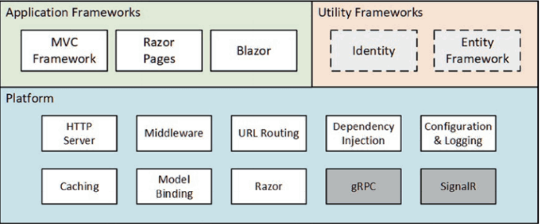

Cấu trúc Asp.net Core bao gồm 3 phần: Application Frameworks, Utility Frameworks, và Platform.

Application Frameworks chứa những cái tên có lẽ tương đối quen thuộc như MVC Framework, Razor Pages hay Blazor. Đây là những framework giúp xây dựng các dạng khác nhau của ứng dụng web.

Khối Utility Frameworks chứa những thứ cảm tưởng như không liên quan đến Asp.net Core: Identity và Entity Framework. Khối này chứa những framework hỗ trợ cho ứng dụng, bao gồm bảo mật và cơ sở dữ liệu.

Khối Platform là những gì tạo nên nền tảng chung nhất mà mọi loại ứng dụng Asp.net Core đều cần sử dụng đến.

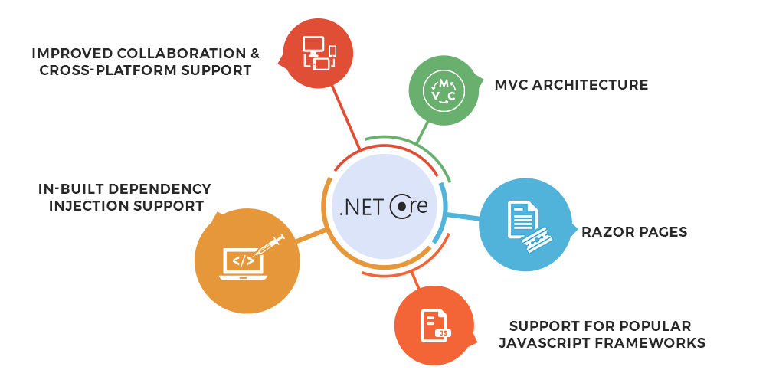

1. **NuGet:**

Trình quản lý gói phần mềm cho .NET Core, giúp dễ dàng cài đặt, cập nhật và chia sẻ thư viện và mã nguồn.

NuGet cung cấp một kho lưu trữ khổng lồ các gói phần mềm được cộng đồng phát triển và hỗ trợ.

Ngoài ra, .NET Core còn bao gồm nhiều thành phần khác như:

* System.Console: Cung cấp các lớp cho việc tương tác với bảng điều khiển.
* System.IO: Cung cấp các lớp cho việc truy cập và thao tác với các tệp và thư mục.
* System.Net: Cung cấp các lớp cho việc lập trình mạng.
* System.Threading: Cung cấp các lớp cho việc quản lý luồng và đồng bộ hóa.

Cấu trúc mô-đun của .NET Core cho phép các nhà phát triển lựa chọn và sử dụng các thành phần cần thiết cho ứng dụng của họ, giúp tạo ra các ứng dụng linh hoạt và hiệu quả.

## 5. Một số đặc điểm của ASP.Net Core

### 5.1. Mã nguồn mở và đa nền tảng:

ASP.NET Core là mã nguồn mở hoàn toàn, được cấp phép theo Giấy phép Apache 2.0, cho phép sử dụng và sửa đổi miễn phí.

Khả năng đa nền tảng giúp ASP.NET Core có thể chạy trên nhiều hệ điều hành như Windows, macOS và Linux, mang đến sự linh hoạt cho các nhà phát triển.

### 5.2. Hiệu suất cao và khả năng mở rộng:

ASP.NET Core được tối ưu hóa cho hiệu suất, sử dụng mô hình lập trình phi đồng bộ (asynchronous) và xử lý sự kiện (event-driven) giúp cải thiện khả năng phản hồi và xử lý đồng thời nhiều yêu cầu.

Khả năng mở rộng cao cho phép ASP.NET Core có thể xử lý lượng truy cập lớn và đáp ứng nhu cầu phát triển ứng dụng quy mô lớn.

### 5.3. Dễ dàng sử dụng và học tập:

ASP.NET Core cung cấp cú pháp đơn giản, dễ hiểu và nhiều tài liệu hướng dẫn chi tiết, giúp các nhà phát triển dễ dàng bắt đầu và xây dựng ứng dụng web.

Cộng đồng ASP.NET Core lớn mạnh và tích cực luôn sẵn sàng hỗ trợ và giải đáp thắc mắc cho các nhà phát triển.

### 5.4. Hỗ trợ đa dạng các tính năng:

ASP.NET Core cung cấp đầy đủ các tính năng cần thiết cho việc phát triển ứng dụng web hiện đại như:

* MVC (Model-View-Controller) cho phép xây dựng ứng dụng web với cấu trúc rõ ràng và dễ bảo trì.
* Web API cho phép xây dựng dịch vụ web RESTful để giao tiếp với các ứng dụng khác.
* Razor Pages cho phép xây dựng các trang web động một cách đơn giản và hiệu quả.
* Blazor cho phép xây dựng các ứng dụng web tương tác bằng HTML, CSS và JavaScript.
* Hỗ trợ nhiều loại cơ sở dữ liệu phổ biến như SQL Server, MySQL, PostgreSQL, Oracle, v.v.
* Tích hợp với các dịch vụ đám mây như Azure, AWS, Google Cloud Platform.

### 5.5. Cộng đồng lớn mạnh và tích cực:

ASP.NET Core có cộng đồng người dùng và nhà phát triển lớn mạnh trên toàn thế giới, luôn sẵn sàng chia sẻ kiến thức, kinh nghiệm và hỗ trợ lẫn nhau.

Nhiều tài liệu hướng dẫn, blog, diễn đàn và các khóa học trực tuyến giúp các nhà phát triển dễ dàng học tập và sử dụng ASP.NET Core.

Nhờ những đặc điểm nổi bật trên, ASP.NET Core đã trở thành một lựa chọn phổ biến cho việc phát triển ứng dụng web hiện đại, hiệu suất cao và có thể mở rộng.

## Web API trong ASP.Net Core

Khi xây dựng Web API trong Asp.net Core, về cơ bản chúng ta tiếp tục sử dụng MVC Framework với một số thay đổi về kỹ thuật.

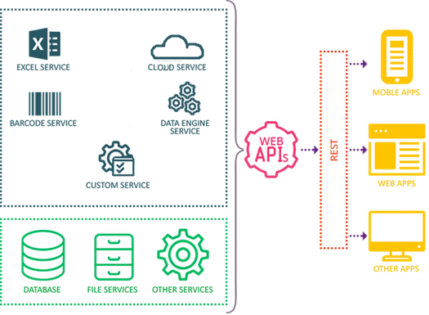

Điều này có nghĩa là khi xây dựng Web API, chúng ta xây dựng hoặc sử dụng các thành phần Model như trong ứng dụng MVC. Controller trong Web API chính là Controller của MVC.Trong Asp.net cổ điển, MVC và Web API là hai framework khác nhau. Trong Asp.net Core sử dụng cùng một framework MVC để tạo ra cả ứng dụng web truyền thống và web API. Do vậy chúng ta tiếp tục làm việc với những khái niệm quen thuộc từ MVC như action, routing, model binding, model validation, view model.

Sự khác biệt lớn nhất khi sử dụng MVC để tạo ra Web API nằm ở chỗ: thành phần View của MVC giờ được thay thế bằng JSON hoặc XML. Thay vì sử dụng các Razor template để sinh HTML, action trong Web API sẽ chuyển đổi dữ liệu thành chuỗi JSON hoặc XML. Quá trình chuyển đổi này được gọi là serialization. Có thể hình dung rằng thành phần View của MVC trong Web API giờ không còn dành cho người dùng (user-friendly) nữa mà là dành cho chương trình khác sử dụng (machine-friendly).

Như vậy, Web API trong Asp.net Core không phải là một Framework riêng rẽ.Ứng dụng Web API có thể triển khai song song bên cạnh ứng dụng MVC hoặc có thể xây dựng hoàn toàn độc lập.Tuy nhiên cần lưu ý, mỗi loại client có cách khác nhau để sử dụng dịch vụ do Web API cung cấp.

## Cài đặt chương trình

Chúng ta có thể lựa chọn cài đặt bản mới nhất của ASP.NET Core SDK cho windows từ đường link:<https://dotnet.microsoft.com/download>.

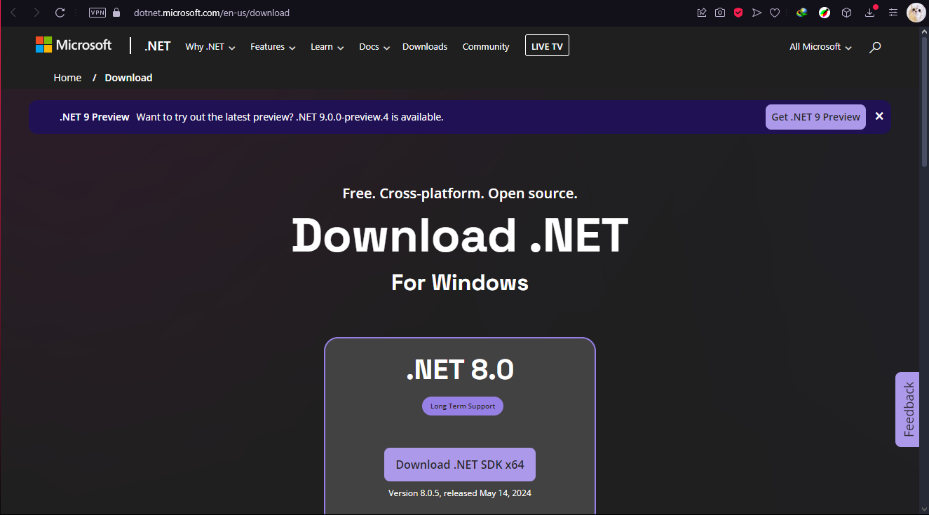

- Thực hiện mở Visual Studio Installer, cài đặt các workloads

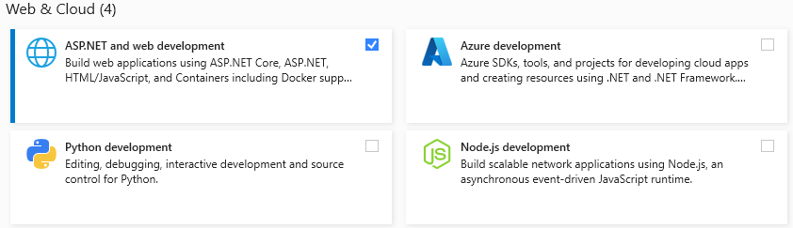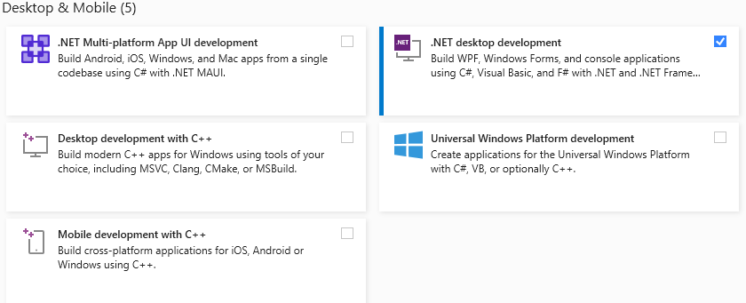

Sau đó khởi chạy Visual Studio 2022, và khởi tạo dự án mới và tìm tới ASP.NET Core WebAPI

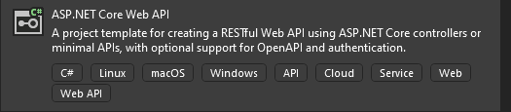

Đặt tên cho dự án

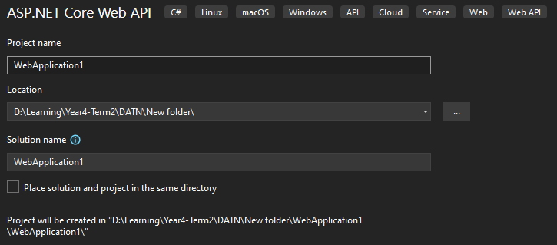

Lựa chọn phiên bản phù hợp với phiên bản .NET đã cài ở trên (phiên bản mới nhất)

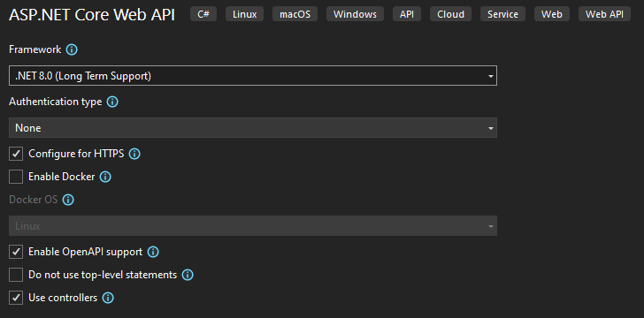

Cấu trúc thư mục của dự án

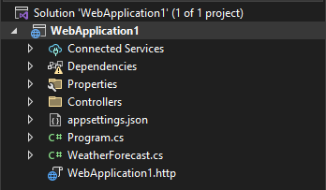

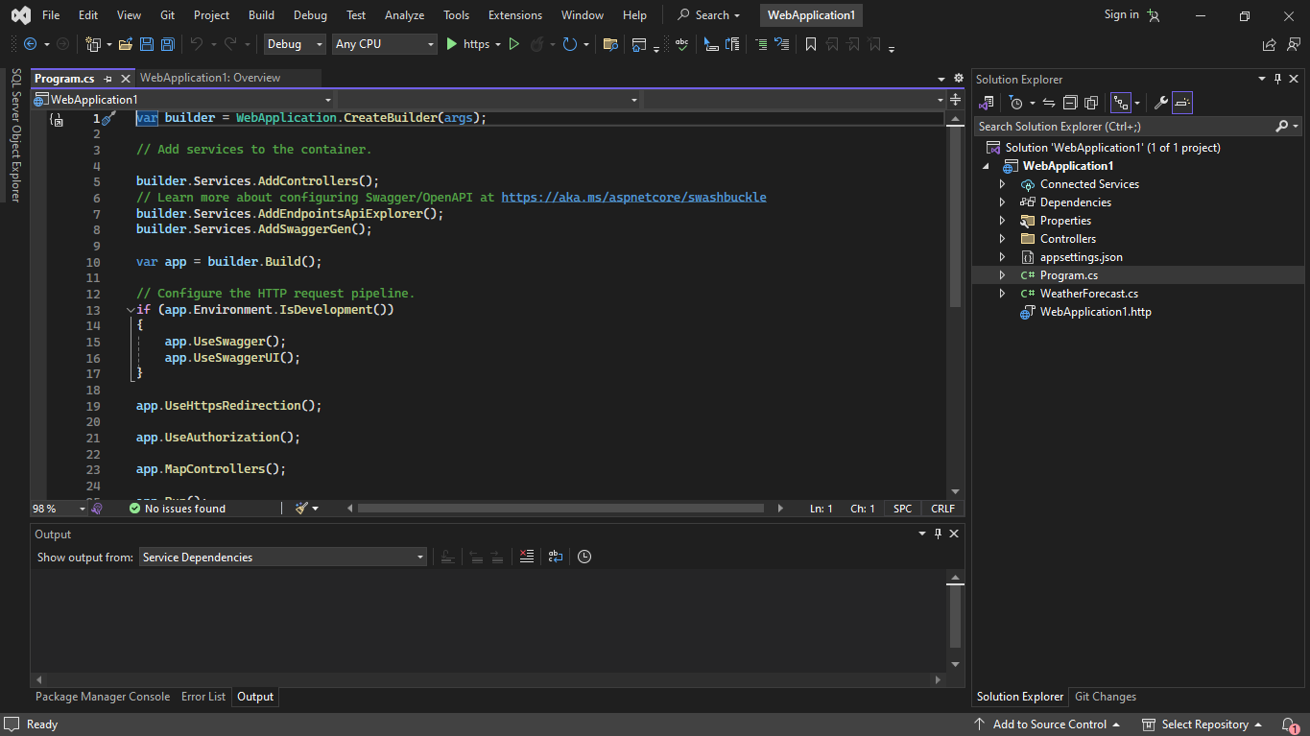

Chạy chương trình: Ctrl + F5 hoặc F5 và kết quả API

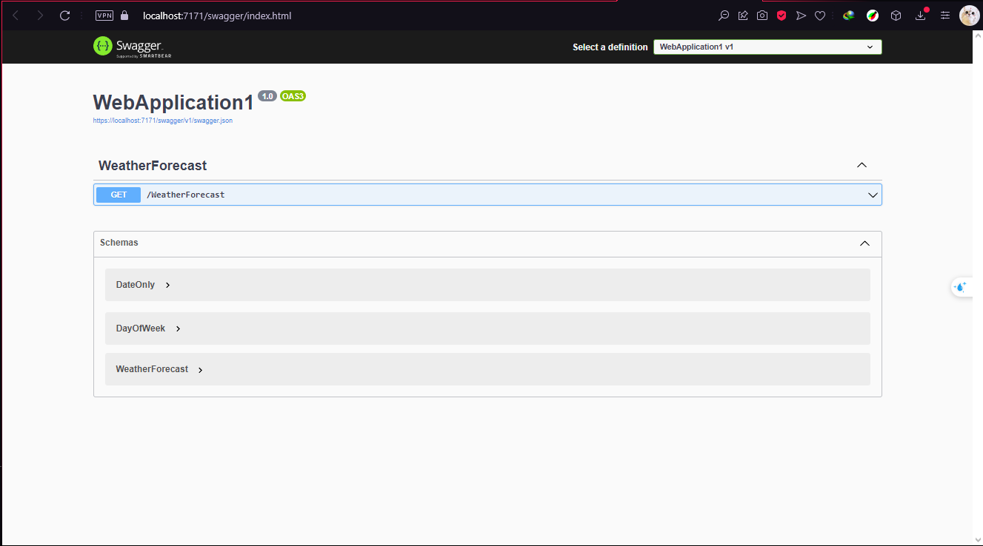

# CHƯƠNG IV: TRIỂN KHAI ỨNG DỤNG

## 1. Phân tích nghiệp vụ hệ thống

### 1.1. Danh sách Actor

|  |  |  |
| --- | --- | --- |
| ID | Tên Actor | Mô tả |
| A1 | Quản lý | Là thành viên có nhiệm vụ cấp cao trong việc quản lý Module của ứng dụng |
| A2 | Nhân viên | Là người có chức vụ giống quản lý nhưng bị giới hạn chức năng |
| A3 | Người dùng | Là người đã đăng nhập vào hệ thống và sử dụng |
| A4 | Khách | Là người chưa thực hiện đăng ký hệ thống |

### 1.2. Sơ đồ UseCase hệ thống

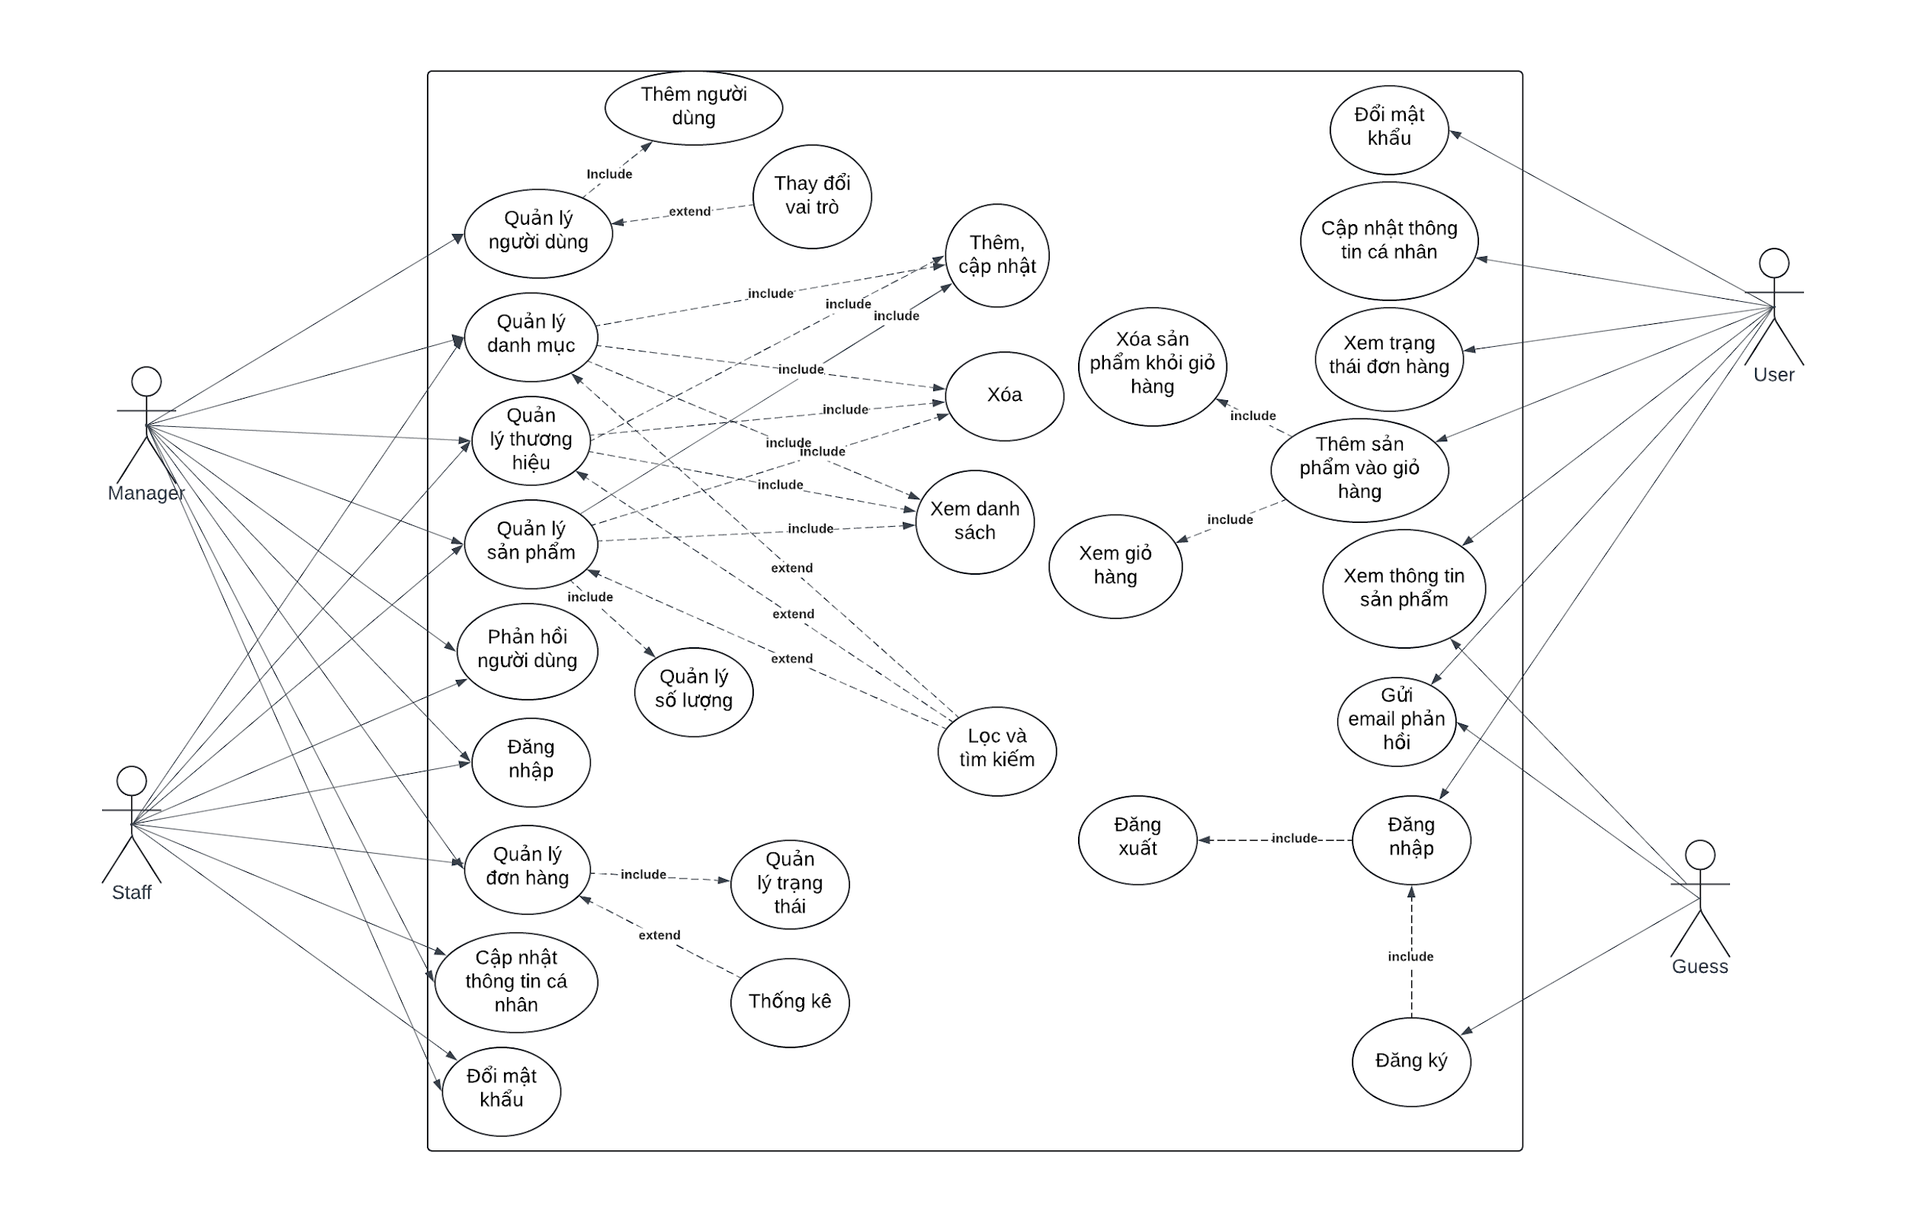

## 2. Xây dựng cơ sở dữ liệu

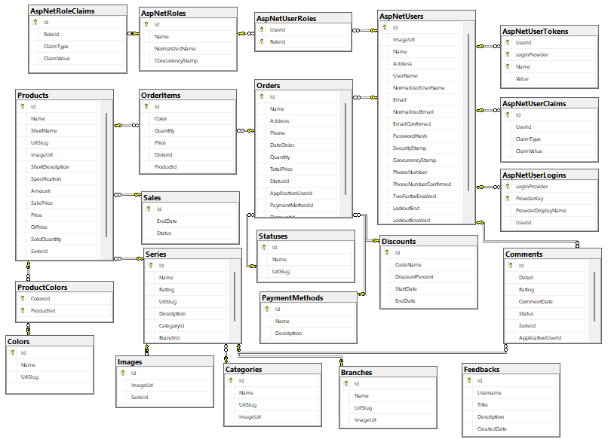

Mô tả chi tiết các thực thể, trường dữ liệu

* Bảng User (Người dùng)

|  |  |  |  |
| --- | --- | --- | --- |
| STT | Tên | Kiểu dữ liệu | Mô tả |
| 1 | Id | string | Mã người dùng |
| 2 | ImageUrl | string | Hình ảnh |
| 3 | Name | string | Tên người dùng |
| 4 | Address | string | Địa chỉ người dùng |
| 5 | Phone | string | Số điện thoại người dùng |
| 6 | Email | string | Email người dùng |
| 7 | Password | string | Mật khẩu người dùng |
| 8 | RoleId | int | Khóa ngoại liên kết bảng Role |

* Bảng Role (Vai trò)

|  |  |  |  |
| --- | --- | --- | --- |
| STT | Tên | Kiểu dữ liệu | Mô tả |
| 1 | Id | int | Mã vai trò |
| 2 | Name | string | Tên vai trò |

* Bảng Category (Danh mục)

|  |  |  |  |
| --- | --- | --- | --- |
| STT | Tên | Kiểu dữ liệu | Mô tả |
| 1 | Id | int | Mã danh mục |
| 2 | ImageUrl | string | Hình ảnh |
| 3 | Name | string | Tên danh mục |
| 4 | UrlSlug | string | Mã định danh |

* Bảng Branch (Thương hiệu)

|  |  |  |  |
| --- | --- | --- | --- |
| STT | Tên | Kiểu dữ liệu | Mô tả |
| 1 | Id | int | Mã thương hiệu |
| 2 | ImageUrl | string | Hình ảnh |
| 3 | Name | string | Tên thương hiệu |
| 4 | UrlSlug | string | Mã định danh |

* Bảng Serie (Dòng sản phẩm)

|  |  |  |  |
| --- | --- | --- | --- |
| STT | Tên | Kiểu dữ liệu | Mô tả |
| 1 | Id | int | Mã dòng sản phẩm |
| 2 | Name | string | Tên dòng |
| 3 | UrlSlug | string | Mã định danh |
| 4 | Rating | float | Tổng đánh giá |
| 5 | Description | string | Mô tả |
| 6 | CategoryId | int | Khóa ngoại liên kết bảng Category |
| 7 | BranchId | int | Khóa ngoại liên kết bảng Branch |

* Bảng Product (Sản phẩm)

|  |  |  |  |
| --- | --- | --- | --- |
| STT | Tên | Kiểu dữ liệu | Mô tả |
| 1 | Id | int | Mã sản phẩm |
| 2 | Name | string | Tên sản phẩm |
| 3 | UrlSlug | string | Mã định danh |
| 4 | ShortName | string | Tên ngắn gọn |
| 5 | ImageUrl | string | Hình ảnh |
| 6 | ShortDescription | string | Mô tả ngắn |
| 7 | Specification | string | Thông số kỹ thuật |
| 8 | Amount | int | Số lượng tồn kho |
| 9 | SalePrice | int | Giá khuyến mãi |
| 10 | Price | int | Giá hiện tại của sản phẩm |
| 11 | OrPrice | int | Giá gốc của sản phẩm |
| 12 | SoldQuantity | int | Số lượng bán |
| 13 | SerieId | int | Khóa ngoại liên kết bảng Serie |
| 14 | SaleId | int | Khóa ngoại liên kết bản Sale |

* Bảng Color (Màu)

|  |  |  |  |
| --- | --- | --- | --- |
| STT | Tên | Kiểu dữ liệu | Mô tả |
| 1 | Id | int | Mã màu |
| 2 | Name | string | Tên màu |
| 3 | UrlSlug | string | Mã định danh |

* Bảng ProductColor (Màu sản phẩm)

|  |  |  |  |
| --- | --- | --- | --- |
| STT | Tên | Kiểu dữ liệu | Mô tả |
| 1 | ProductId | int | Khóa ngoại liên kết bảng Product |
| 2 | ColorId | int | Khóa ngoại liên kết bảng Color |

* Bảng Sale (Ưu đãi)

|  |  |  |  |
| --- | --- | --- | --- |
| STT | Tên | Kiểu dữ liệu | Mô tả |
| 1 | Id | int | Mã ưu đãi |
| 2 | EndDate | datetime | Ngày kết thúc |
| 3 | Status | bool | Trạng thái |

* Bảng Comment (Bình luận)

|  |  |  |  |
| --- | --- | --- | --- |
| STT | Tên | Kiểu dữ liệu | Mô tả |
| 1 | Id | int | Mã bình luận |
| 2 | Detail | string | Chi tiết bình luận |
| 3 | Rating | float | Đánh giá |
| 4 | CommentDate | datetime | Ngày bình luận |
| 5 | Status | bool | Trạng thái |
| 6 | SerieId | int | Khóa ngoại liên kết với Serie |
| 7 | UserId | string | Khóa ngoại liên kết với User |

* Bảng Image (Hình ảnh)

|  |  |  |  |
| --- | --- | --- | --- |
| STT | Tên | Kiểu dữ liệu | Mô tả |
| 1 | Id | int | Mã hình ảnh |
| 2 | ImageUrl | string | Hình ảnh |
| 3 | SerieId | int | Khóa ngoại liên kết với Serie |

* Bảng Order (Đơn hàng)

|  |  |  |  |
| --- | --- | --- | --- |
| STT | Tên | Kiểu dữ liệu | Mô tả |
| 1 | Id | int | Mã đơn hàng |
| 2 | Name | string | Tên đơn hàng |
| 3 | Address | string | Địa chỉ của người đặt |
| 4 | Phone | string | Số điện thoại người đặt |
| 5 | DateOrder | datetime | Ngày đặt |
| 6 | Quantity | int | Tổng số lượng |
| 7 | TotalPrice | int | Tổng tiền |
| 8 | StatusId | int | Khóa ngoại liên kết với Status |
| 9 | UserId | int | Khóa ngoại liên kết với User |
| 10 | PaymentMethodId | int | Khóa ngoại liên kết với Payment Method |
| 11 | DiscountId | int | Khóa ngoại liên kết với Discount |

* Bảng OrderItem (Danh sách sản phẩm của đơn hàng)

|  |  |  |  |
| --- | --- | --- | --- |
| STT | Tên | Kiểu dữ liệu | Mô tả |
| 1 | Id | int | Mã sản phẩm đơn hàng |
| 2 | Color | string | Màu sản phẩm |
| 3 | Quantity | int | Số lượng sản phẩm |
| 4 | Price | int | Tổng tiền sản phẩm |
| 5 | OrderId | int | Khóa ngoại liên kết với Order |
| 6 | Product | int | Khóa ngoại liên kết với Product |

* Bảng Status (Trạng thái đơn hàng)

|  |  |  |  |
| --- | --- | --- | --- |
| STT | Tên | Kiểu dữ liệu | Mô tả |
| 1 | Id | int | Mã trạng thái |
| 2 | Name | string | Tên trạng thái |
| 3 | UrlSlug | string | Mã định danh |

* Bảng Discount (Mã giảm giá)

|  |  |  |  |
| --- | --- | --- | --- |
| STT | Tên | Kiểu dữ liệu | Mô tả |
| 1 | Id | int | Mã giảm giá |
| 2 | CodeName | string | Code giảm giá |
| 3 | DiscountPercent | float | Phần trăm giảm giá |
| 4 | StartDate | datetime | Ngày bắt đầu |
| 5 | EndDate | datetime | Ngày kết thúc |

* Bảng Payment Method (Phương thức thanh toán)

|  |  |  |  |
| --- | --- | --- | --- |
| STT | Tên | Kiểu dữ liệu | Mô tả |
| 1 | Id | int | Mã phương thức |
| 2 | Name | string | Loại phương thức |
| 3 | Description | string | Mô tả |

* Bảng Feedback (Phản hồi của người dùng)

|  |  |  |  |
| --- | --- | --- | --- |
| STT | Tên | Kiểu dữ liệu | Mô tả |
| 1 | Id | int | Mã phản hồi |
| 2 | Username | string | Tên người gửi |
| 3 | Title | string | Tiêu đề |
| 4 | Description | string | Nội dung |
| 5 | CreateDate | datetime | Ngày tạo |

# Chương V: CHƯƠNG TRÌNH ỨNG DỤNG

## 1. Xây dựng website đối với người dùng

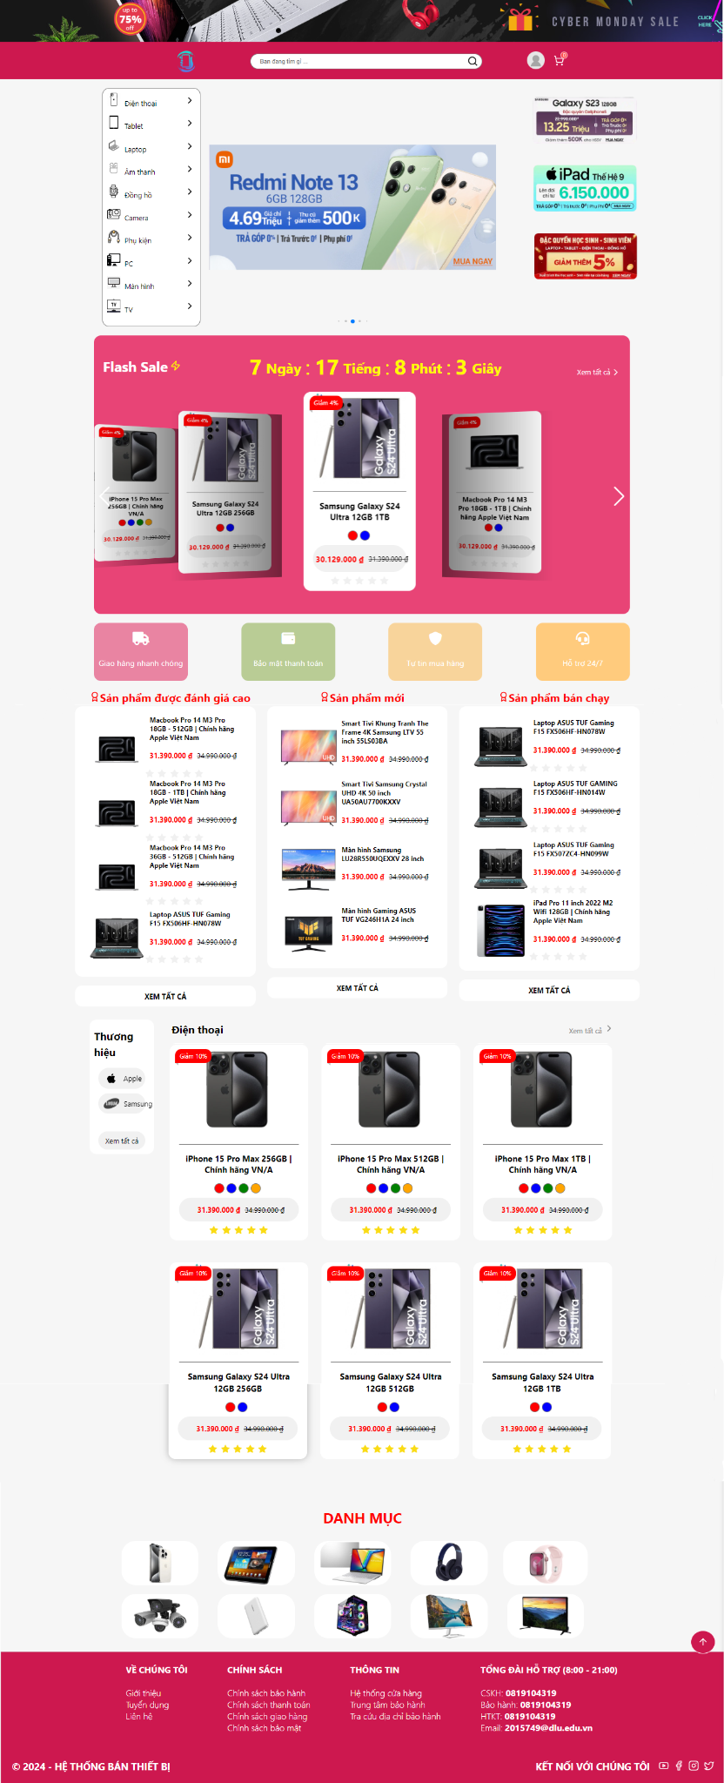

*Hình 1: Trang chủ*

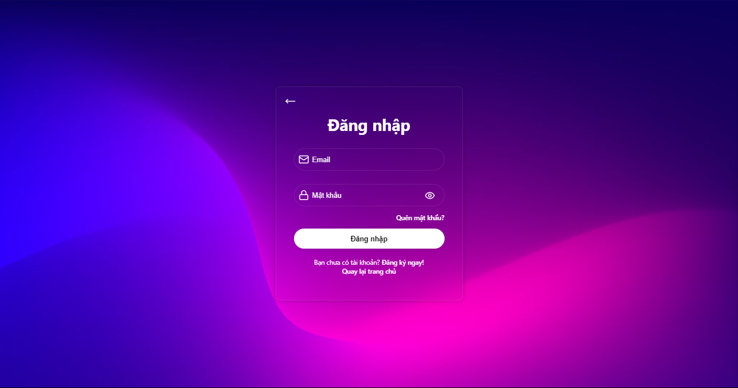

*Hình 2: Đăng nhập*

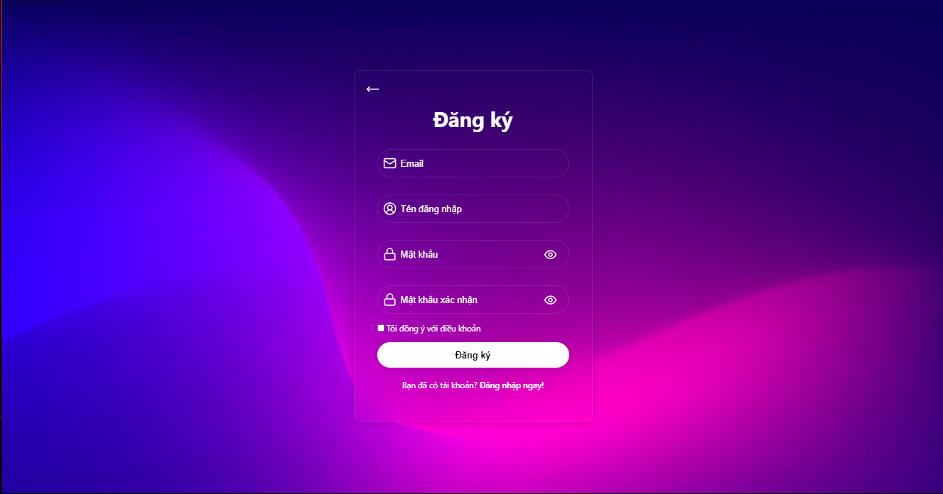

*Hình 3: Đăng ký*

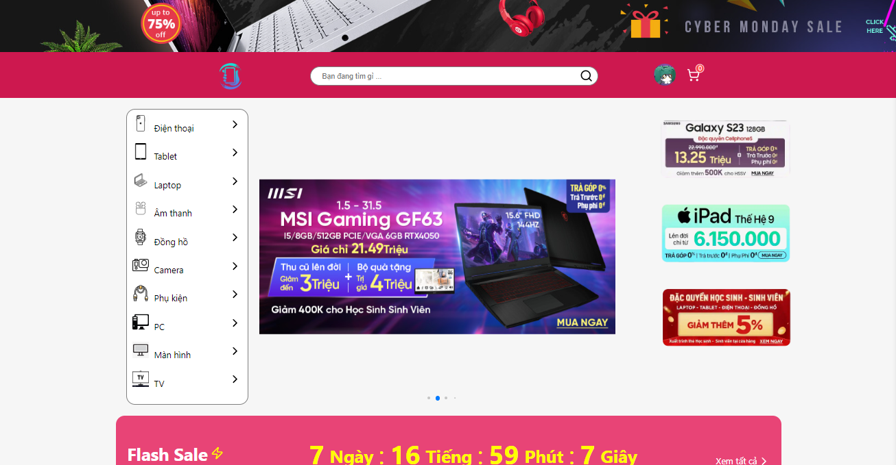

*Hình 4: Giao diện sau đăng nhập*

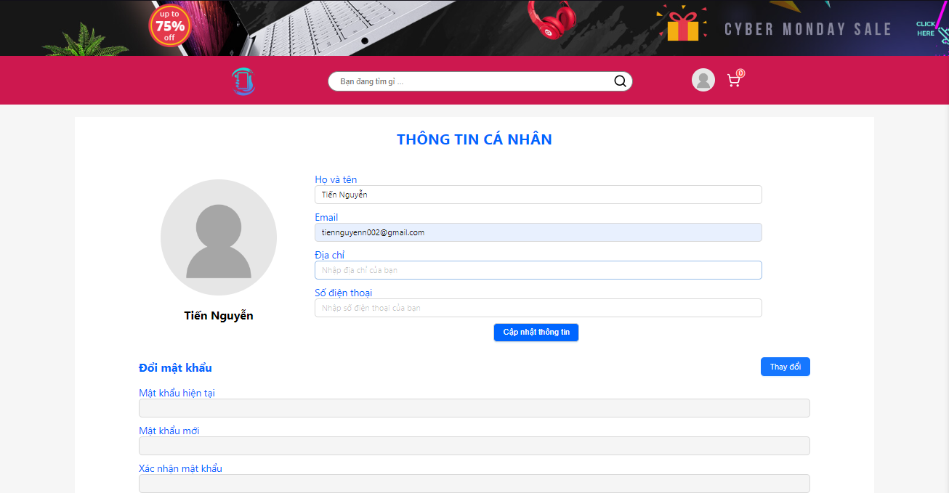

*Hình 5: Giao diện trang cá nhân*

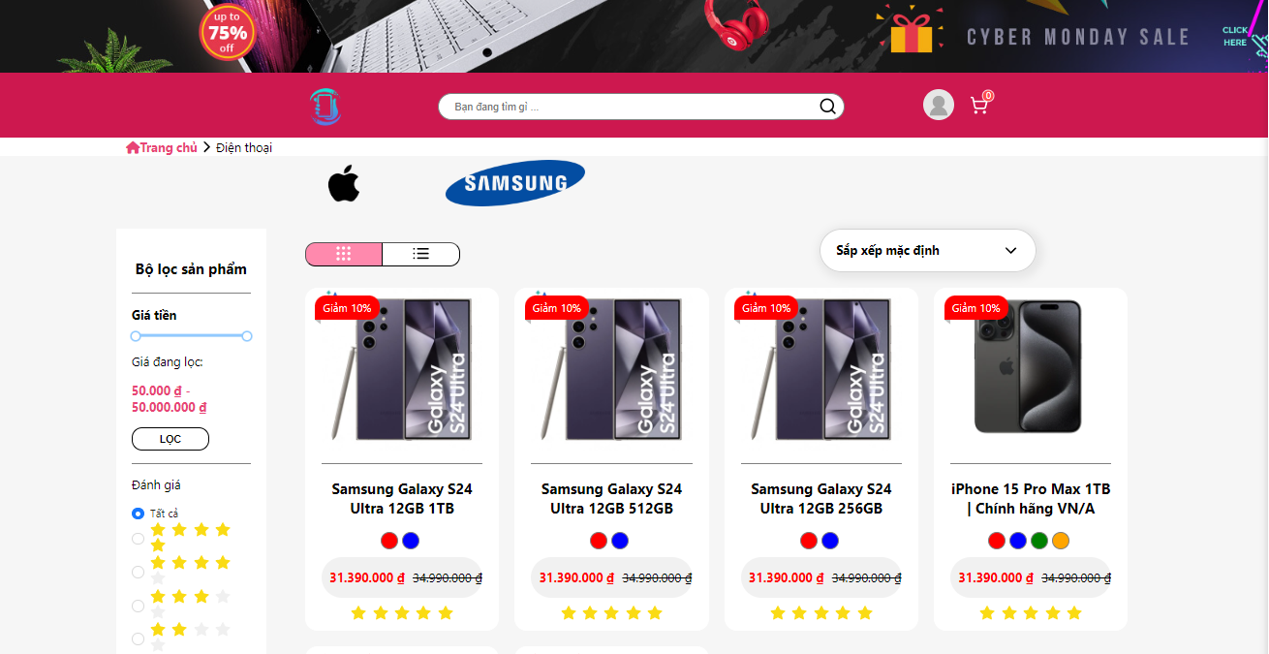

*Hình 6: Danh sách sản phẩm*

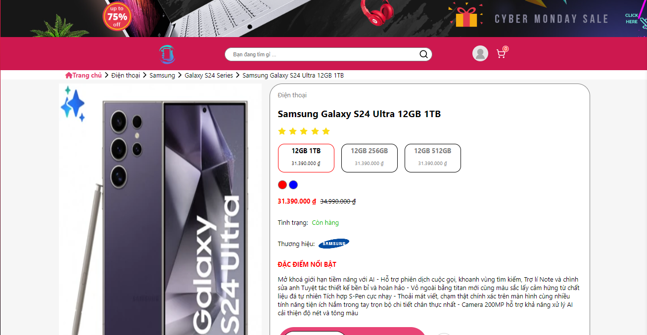

*Hình 7: Chi tiết sản phẩm*

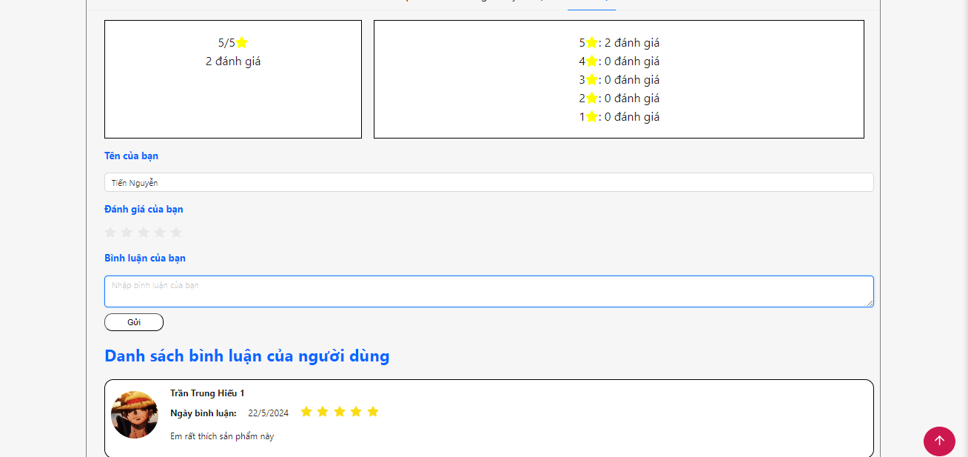

*Hình 8: Bình luận sản phẩm*

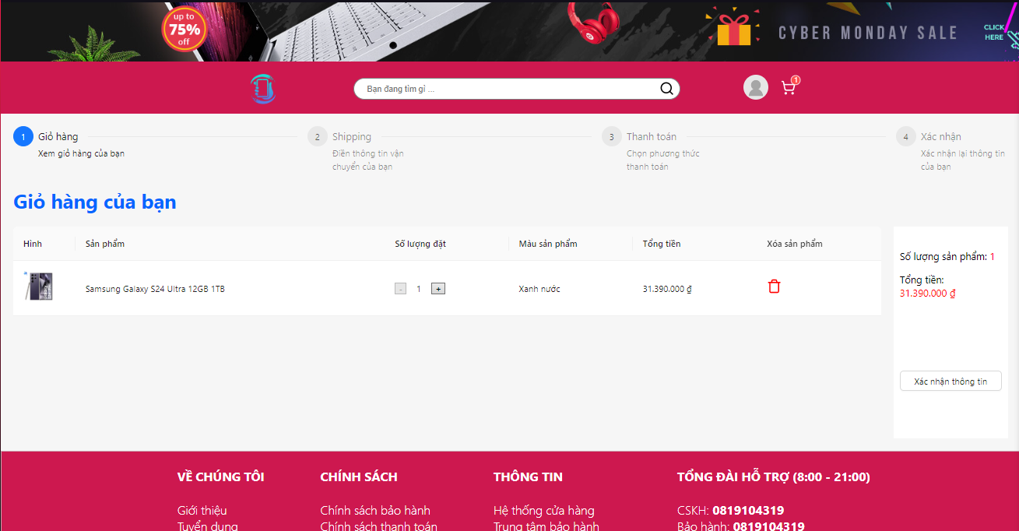

*Hình 9: Thêm sản phẩm vào giỏ hàng*

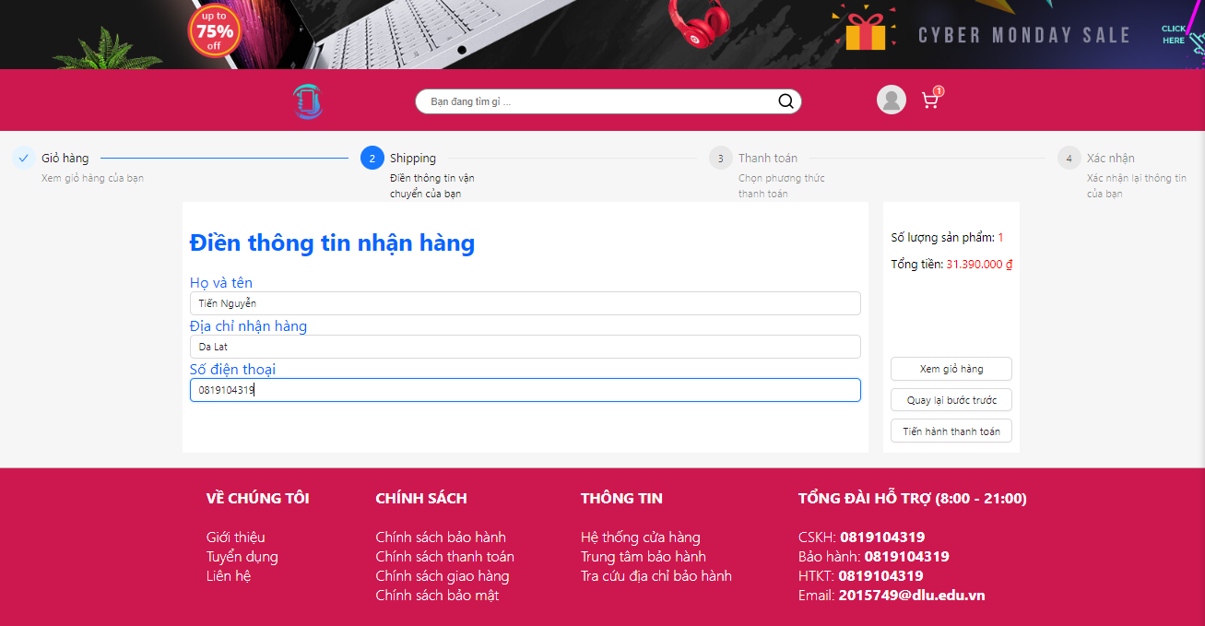

*Hình 10: Điền thông tin nhận hàng*

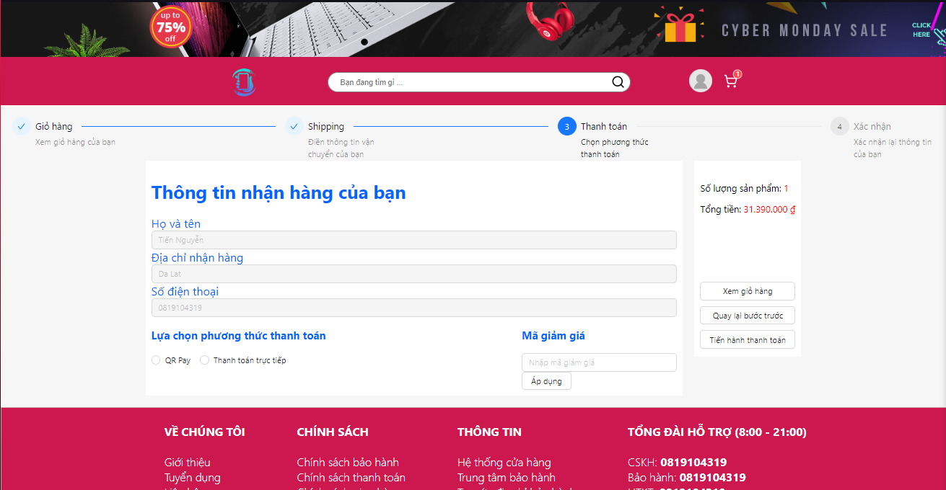

*Hình 11: Chọn phương thức thanh toán*

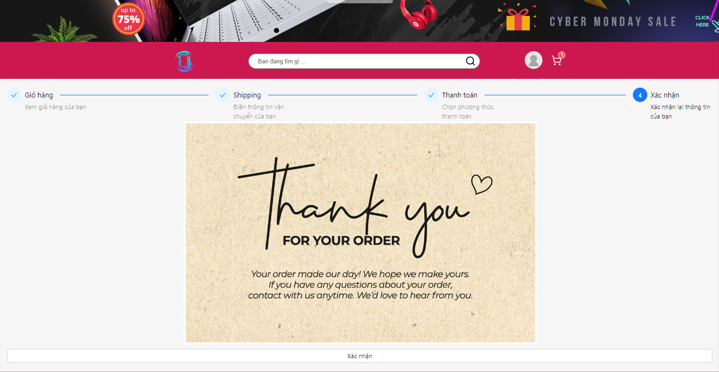

*Hình 12: Thanh toán thành công*

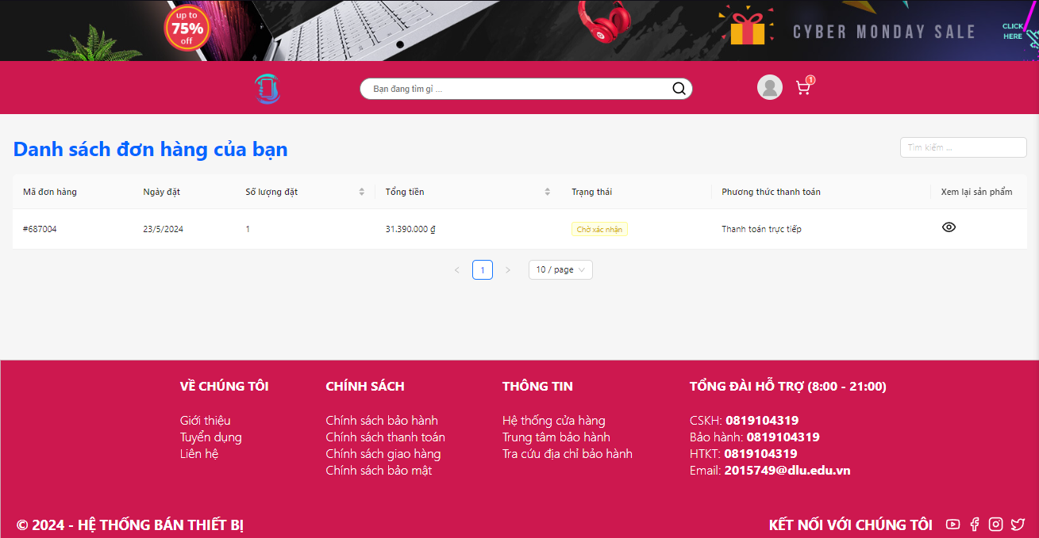

*Hình 13: Xem lại danh sách đơn hàng*

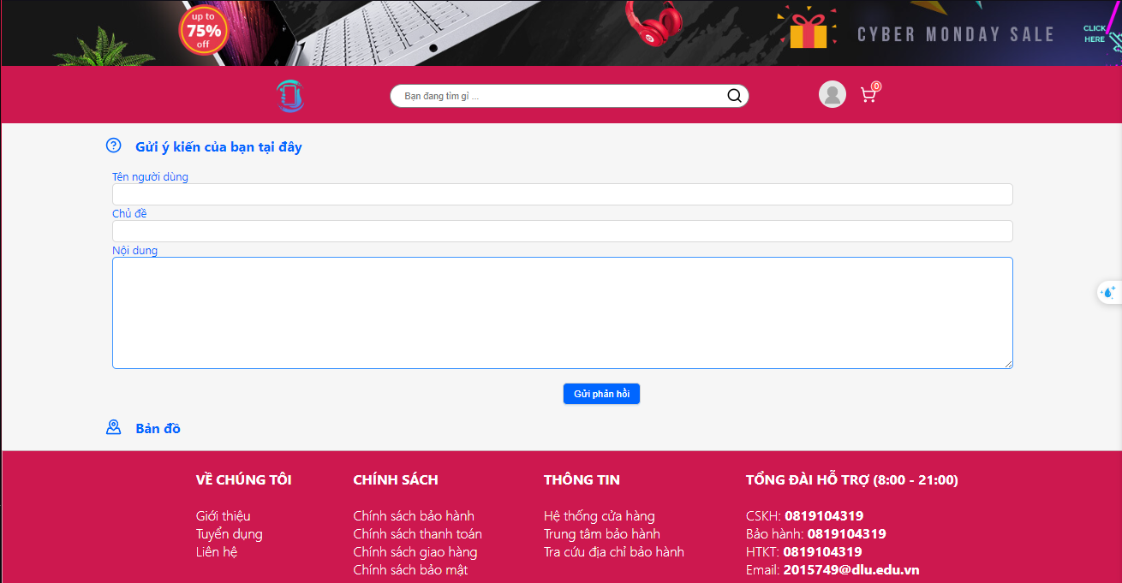

*Hình 14: Gửi Feedback*

## 2. Xây dựng website đối với người quản trị

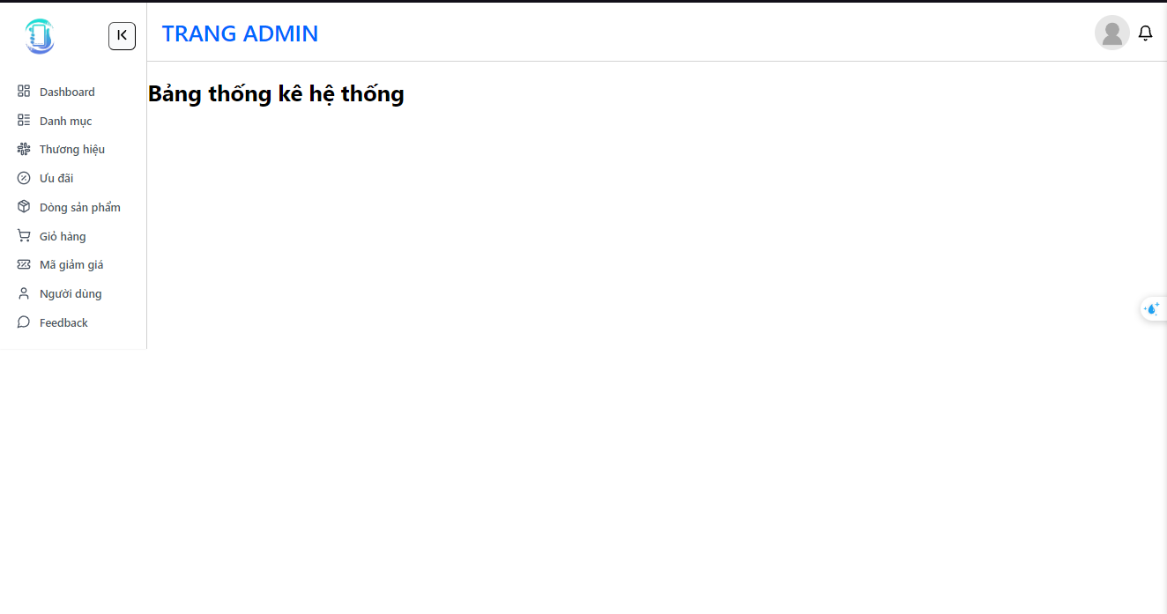

*Hình 15: Trang hệ thống quản trị*

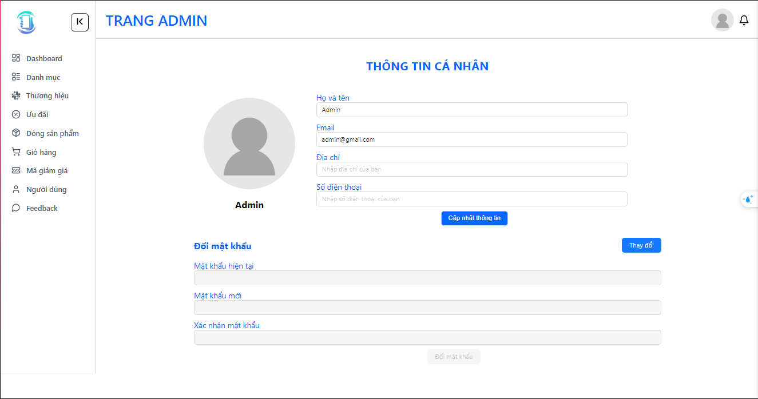

*Hình 16: Trang cá nhân của admin*

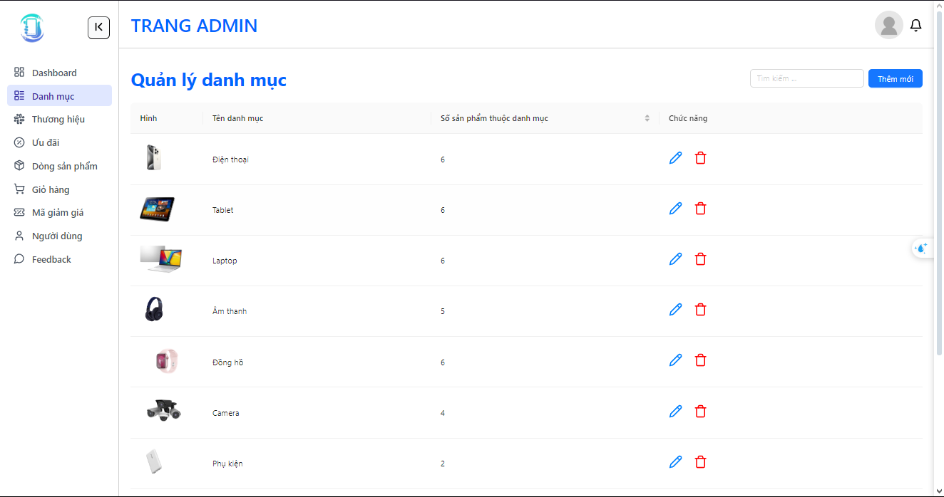

*Hình 17: Quản lý danh mục*

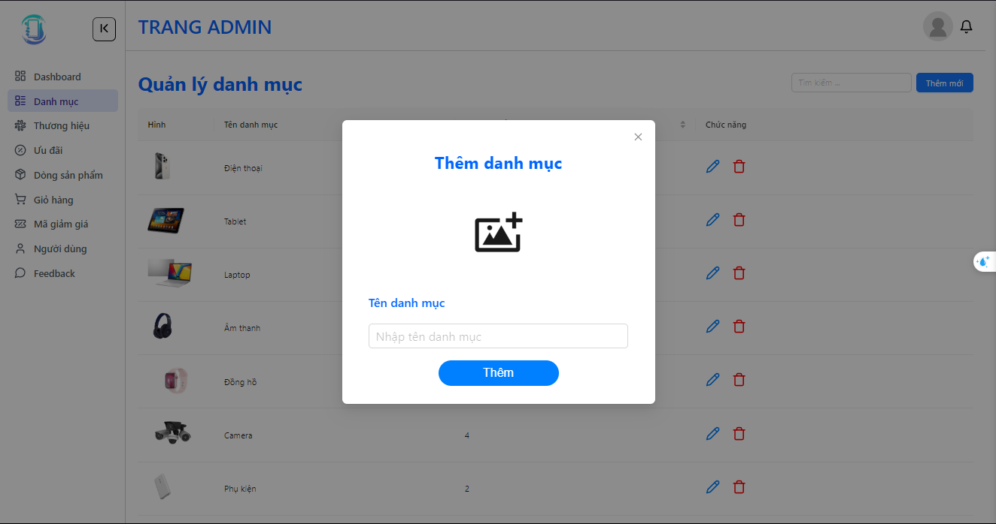

*Hình 18: Thêm danh mục*

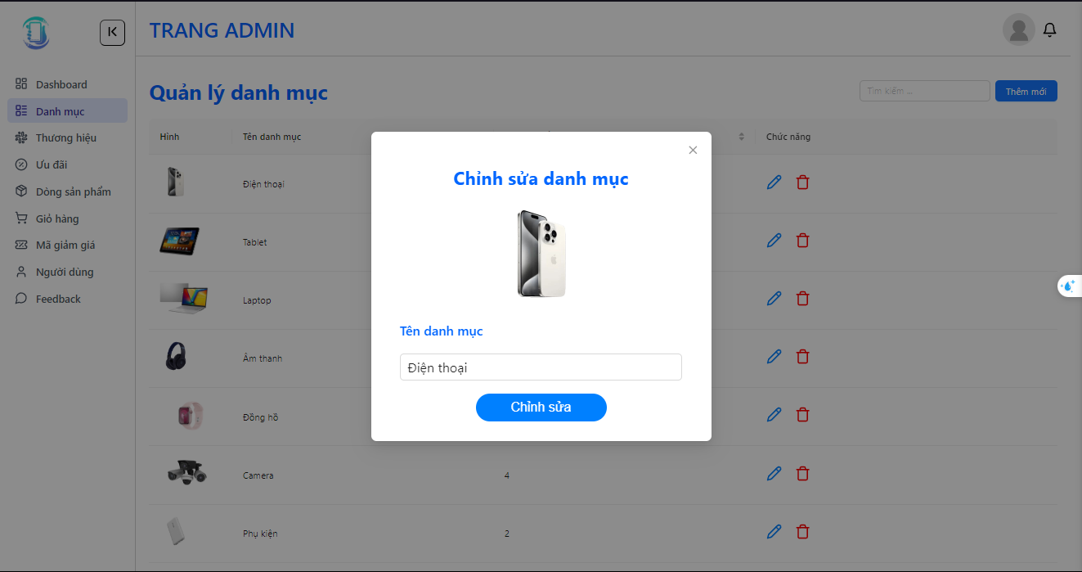

*Hình 19: Chỉnh sửa danh mục*

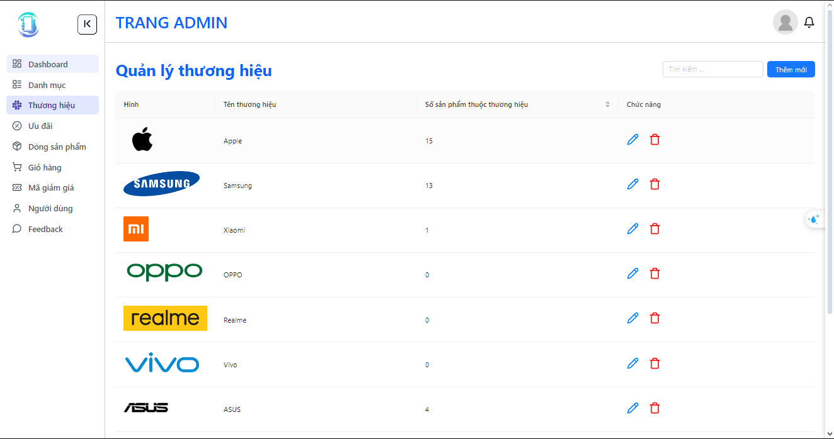

*Hình 20: Quản lý thương hiệu*

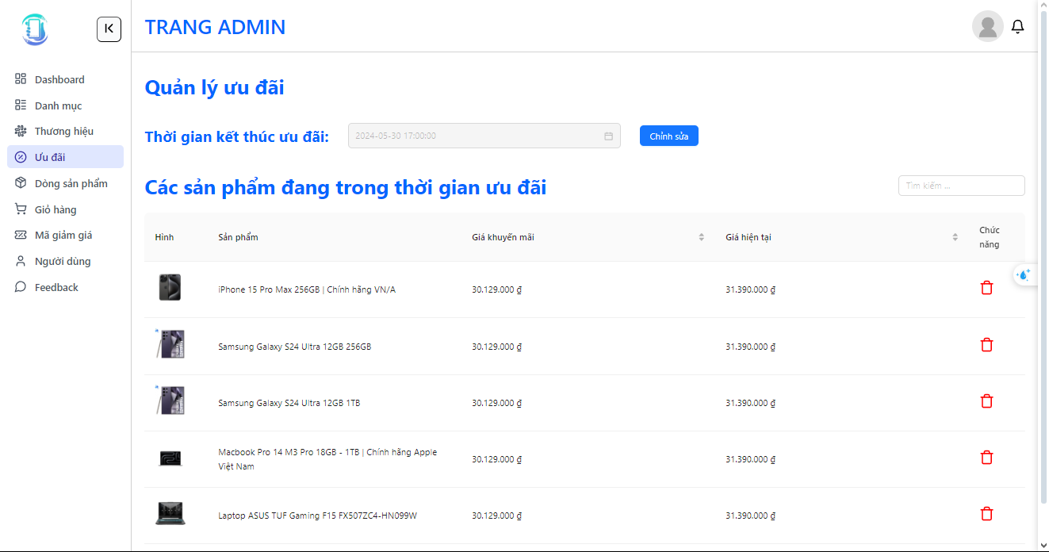

*Hình 21: Quản lý ưu đãi*

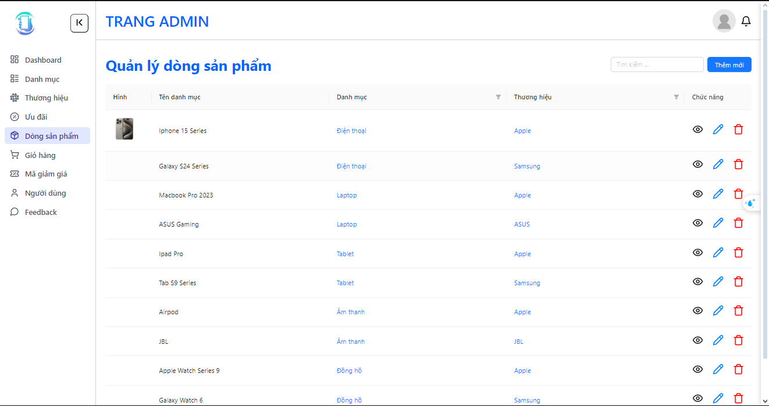

*Hình 22: Quản lý dòng sản phẩm*

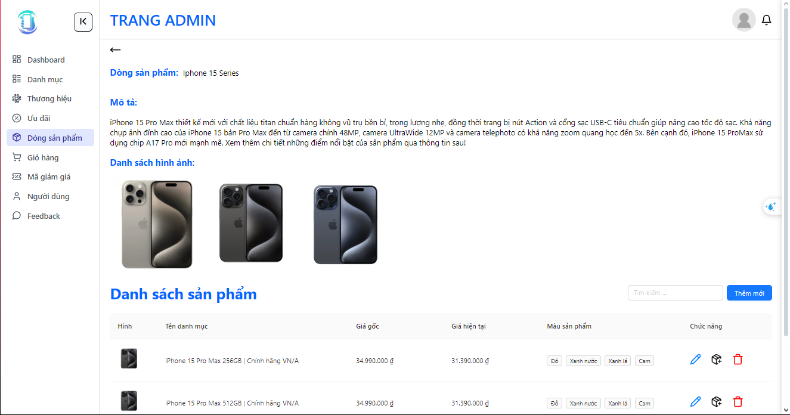

*Hình 23: Quản lý sản phẩm*

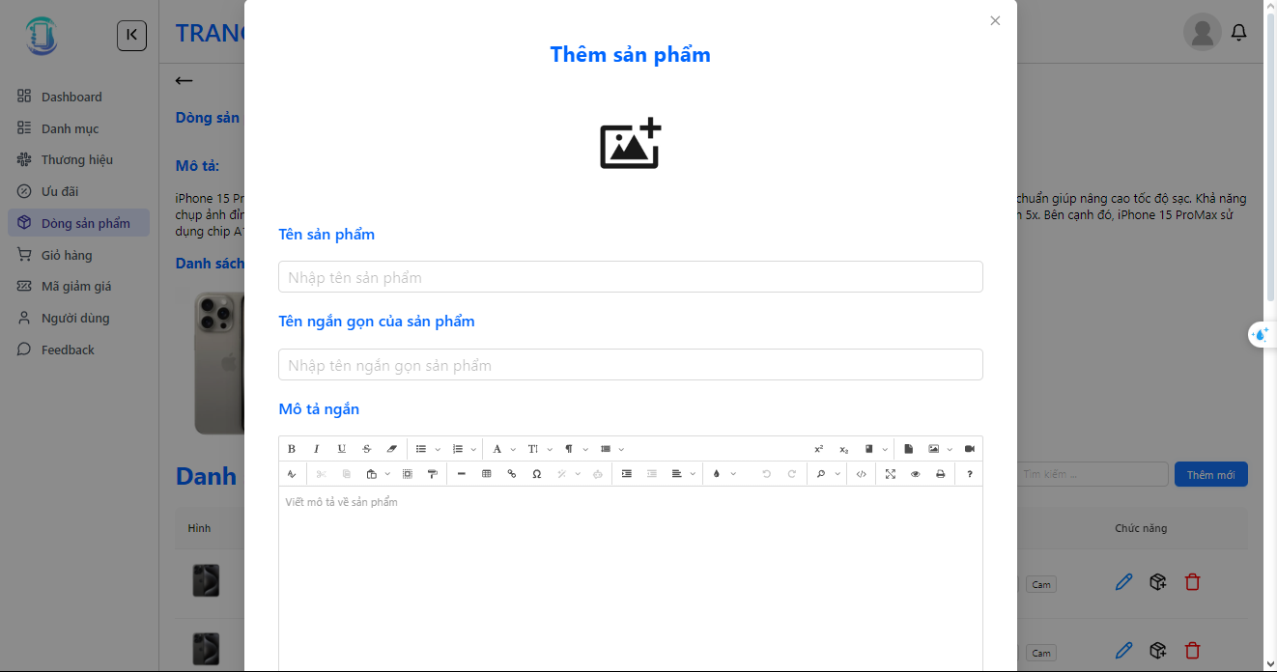

*Hình 24: Thêm sản phẩm*

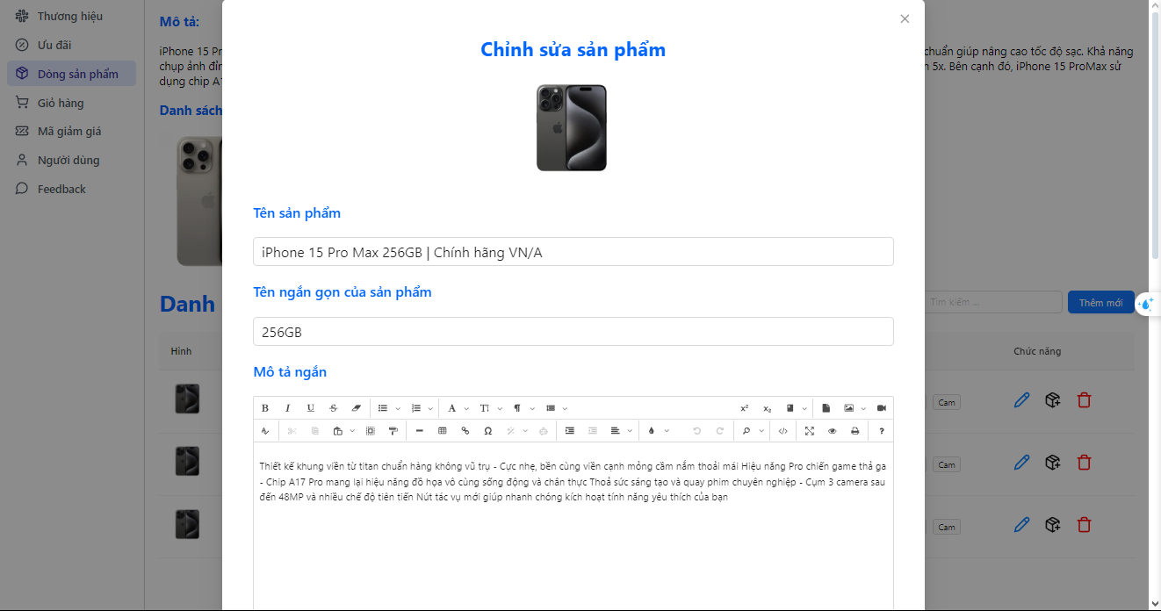

*Hình 25: Chỉnh sửa sản phẩm*

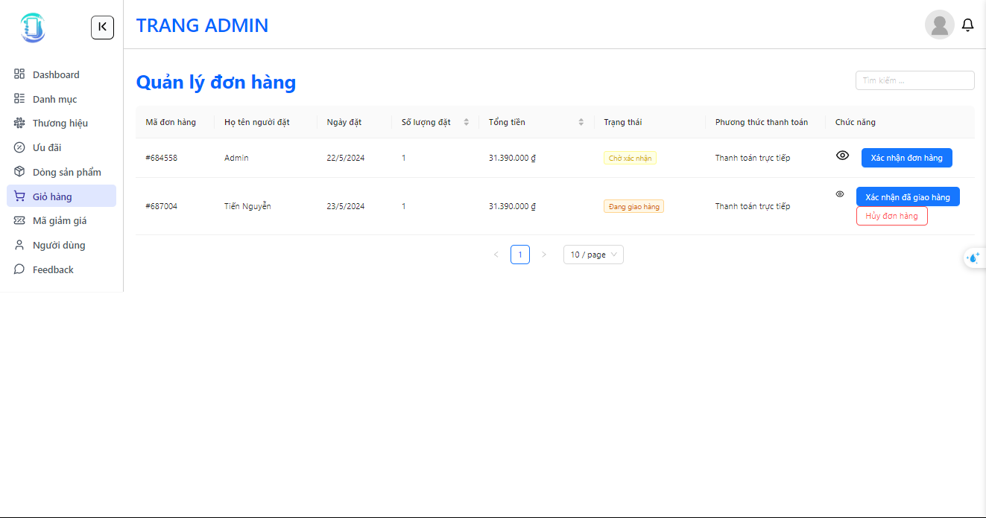

*Hình 26: Quản lý đơn hàng*

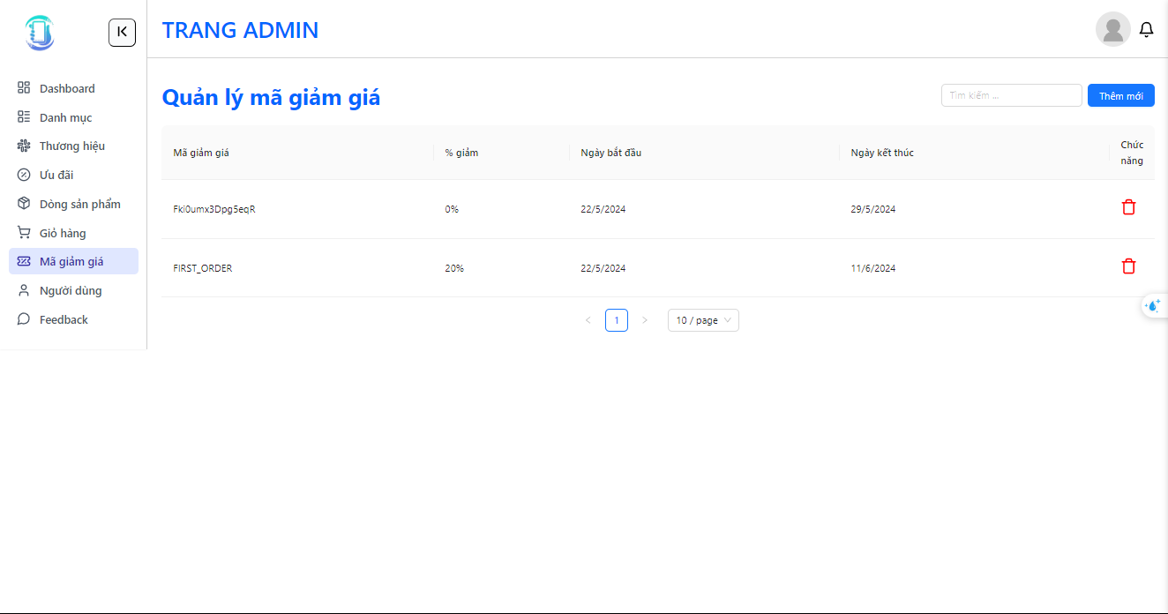

*Hình 27: Quản lý mã giảm giá*

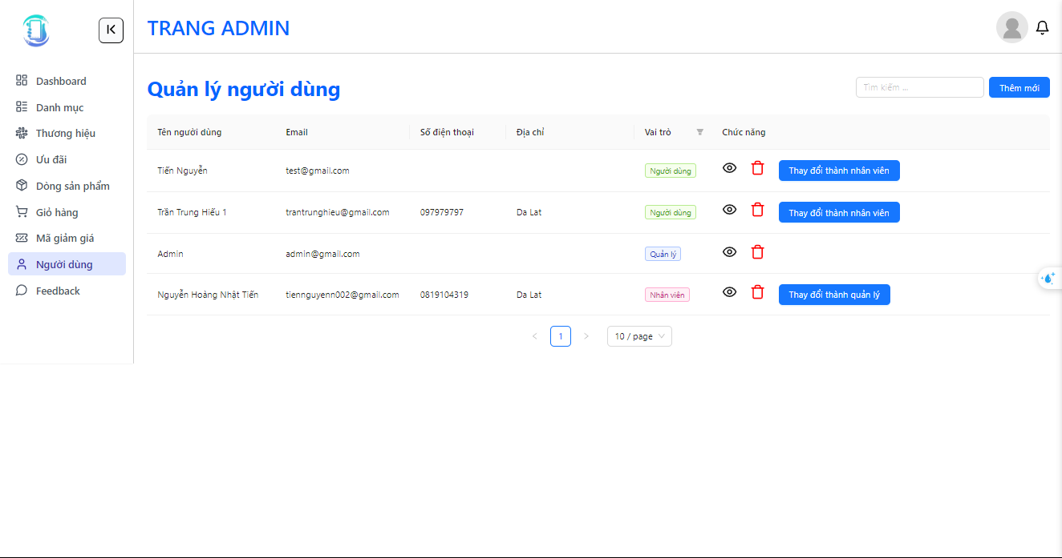

*Hình 28: Quản lý người dùng*

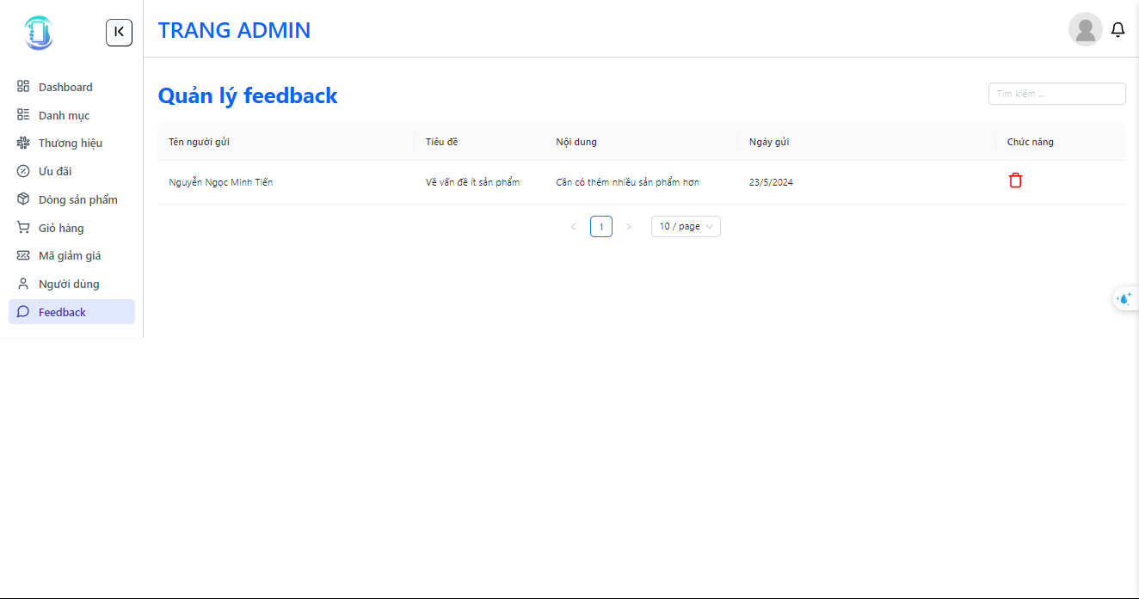

*Hình 29: Quản lý feedback*

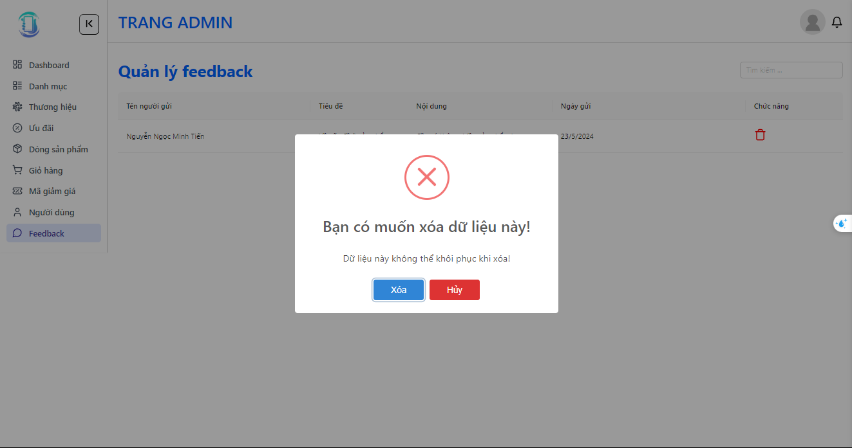

*Hình 30: Xóa dữ liệu*

# Chương VI: Kết luận và hướng phát triển

## 1. Kết luận

### 1.1. Một số khó khăn gặp phải

* Thời gian làm việc bị hạn chế độ vừa phải làm song song giữa công việc ở doanh nghiệp nơi thực tập và đồ án.
* Các thành viên mỗi người thực tập ở một nơi khác nhau cho nên gây ra sự khó khăn khi muốn gặp mặt nhau.

### 1.2. Giải pháp

* Họp nhóm và thống nhất thời gian gặp mặt để có thể phân chia công việc hợp lý.
* Báo cáo các công việc đã làm vào mỗi cuối tuần.
* Phân chia thời gian công việc hợp lý.

### 1.3. Các hạn chế

* Vốn tiếng anh còn hạn chế.
* Có nhiều website tương tự trên thị trường.

## 2. Hướng phát triển

* + Tập trung vào việc cải thiện giao diện người dùng và trải nghiệm mua sắm trực tuyến để khách hàng có được thiện cảm và cảm thấy thoải mái nhất mỗi khi sử dụng website và sẽ nhớ tới ứng dụng mỗi khi muốn mua đồ.
  + Nghiên cứu và mở rộng danh mục sản phẩm để đáp ứng nhu cầu đa dạng của khách hàng. Cung cấp các sản phẩm mới và các dòng sản phẩm phổ biến nhất để thu hút khách hàng.
  + Liên tục nâng cấp và phát triển tính năng mới trên trang web để cung cấp trải nghiệm mua sắm tiên tiến và hiện đại hơn..
  + Phát triển tính năng đăng nhập bằng mạng xã hội.
  + Cải thiện thanh toán bằng ngân hàng và QR Code.
  + Thêm xác nhận gmail, quên mật khẩu.

**DANH MỤC TÀI LIỆU THAM KHẢO**